UNIVERZITA PALACKÉHO V OLOMOUCI

Pedagogická fakulta

Ústav speciálněpedagogických studií

Bc.Karla Kvasnicová

II. ročník – prezenční studium

Obor: speciální pedagogika pro 2.stupeň ZŠ a SŠ – učitelství výtvarné výchovy pro SŠ a 2.stupeň ZŠ

SPOLUPRÁCE RODINY A ŠKOLY PŘI IMPLEMENTACI TEACCH PROGRAMU U DĚTÍ S PORUCHAMI AUTISTICKÉHO SPEKTRA

Diplomová práce

Vedoucí: Mgr. Petra Jurkovičová, Ph.D.

OLOMOUC 2011

Prohlašuji, že jsem diplomovou práci vypracovala samostatně a použila jen uvedených pramenů a literatury.

V Olomouci dne 30. 3. 2011

.………………………..
vlastnoruční podpis

Děkuji Mgr. Petře Jurkovičové, Ph.D. za odborné vedení diplomové práce.

Obsah
Úvod | str. 6
1 Děti s pervazivní vývojovou poruchou | str. 7
1.1 Kategorie pervazivních vývojových poruch | str. 7
1.2 Triáda problémových oblastí společná pro poruchy autistického spektra | str. 8
2 Vzdělávání a péče o děti s poruchou autistického spektra | str. 11
2.1 Legislativní vymezení vzdělávání dětí s poruchami autistického spektra | str. 11
2.2 Historie péče o děti s PAS v České republice | str. 12
2.3 Možnosti vzdělávání dětí s autismem | str. 14
3 TEACCH program | str. 16
3.1 Specifika a obecné principy strukturovaného učení | str. 16
3.2 Faktory aplikace strukturovaného učení v různých věkových obdobích dítěte | str. 17
3.3 Principy strukturovaného učení | str. 18
3.3.1 Individualizace | str. 18
3.3.2 Strukturalizace | str. 19
3.3.3 Vizualizace | str. 22
4 Osobnost učitele pracujícího s dítětem s PAS | str. 23
4.1 Vzdělávání učitelů - APLA | str. 23
5 Rodina a dítě s poruchou autistického spektra | str. 25
5.1 Funkce rodiny | str. 25
5.2 Reakce rodičů na postižení dítěte | str. 26
5.2.1 Fáze šoku a popření | str. 26
5.2.2 Fáze postupného vyrovnávání | str. 26
5.2.3 Fáze smlouvání | str. 27
5.2.4 Fáze vyrovnání a přijetí skutečnosti | str. 27
5.3 Rodina s dítětem s poruchou autistického spektra | str. 28
6 Spolupráce rodiny a školy | str. 30
6.1 Rodina dítěte s autismem a škola | str. 31
7 Možnosti a efektivita spolupráce školy a rodiny dítěte s autismem | str. 32
7.1 Cíle a otázky výzkumného šetření | str. 32
7.2 Výzkumný vzorek | str. 33
7.2.1 Popis sledovaných jedinců – případová studie | str. 34
7.2.2 Prostředí - vzdělávání dětí s PAS na ZŠ a MŠ Vsetín, Turkmenská | str. 40
7.3 Metodologie výzkumného šeření | str. 42
7.3.1 Metody sběru dat | str. 42
7.3.2 Analýza výsledků výzkumného šetření | str. 44
7.4 Analýza výsledků k oblasti „diagnostika autismu u dítěte“ | str. 44
7.5 Seznámení s TEACCH metodou | str. 47
7.6 Aplikace TEACCH metody | str. 48
7.7 Vliv aplikace TEACCH metody na dítě s diagnózou autismu | str. 51
7.8 Spolupráce školy a rodiny dítěte s diagnózou autismu | str. 53
7.9 Závěry výzkumného šetření | str. 55
Shrnutí | str. 57
Seznam použité literatury a zdrojů | str. 58
Seznam příloh | str. 61
Anotace | str. 67

Úvod

Vzhledem k mému dlouholetému zájmu o děti s poruchou autistického spektra bylo téma mé diplomové práce téměř jednoznačné. V průběhu mé bakalářské práce s názvem Metody a formy výchovy a vzdělávání autistických dětí v současné době jsem navázala velice kladný vztah se školou, která takto handicapované děti vzdělává, proto jsem se rozhodla volně navázat na toto téma a dále jej rozvinout.

Předchozí práce byla převážně teoretická a můžete se v ní dočíst o velkém množství metod, které lze při vzdělávání autistických dětí využít. Tuto diplomovou práci jsem se snažila zaměřit pouze na jeden vzdělávací program, který je u nás oficiálně povolen - TEACCH program.

Spolupráce při realizaci výzkumu probíhala mezi mnou, učitelkami, rodiči a dětmi s poruchou autistického spektra, které navštěvují Základní školu a Mateřskou školu Vsetín, Turkmenská. Součástí školy je Základní škola speciální, v rámci níž jsou zřízeny třídy pro děti s touto poruchou. Žáci se vzdělávají pomocí strukturovaného programu – TEACCH program a tento školní rok (2010/2011) začali všichni pracovat s alternativním komunikačním systémem VOKS.

V diplomové práci jsem se snažila využít veškerých možných dostupných zdrojů informací. Teoretickou část jsem zpracovávala pomocí odborné literatury a internetových zdrojů. Praktická část mohla vzniknout díky ochotě rodičů dětí a jejich třídních učitelů. Děti jsem se snažila navštívit několikrát v jejich třídě a pozorovat je přímo při výuce a vzdělávání, což mi umožnilo vytvořit si o každém vlastní názor a mnohem lépe je poznat.

Hlavním cílem práce bylo zmapovat průběh spolupráce mezi školou, respektive třídními učiteli a rodinou dítěte s autistickým postižením při vzdělávání pomocí TEACCH programu. Snažila jsem se zjistit, jak spolupráce a komunikace mezi jednotlivými respondenty probíhá, jestli jsou s ní jednotlivé strany spokojeny, zda má nějaký vliv na další výchovu a vzdělávání autistických dětí.

Byla bych ráda, kdyby výsledky mého výzkumu byly přínosem pro obě strany – školu (třídní učitelky) i rodiče a pomohly jim ke zlepšení, nebo minimálně udržení, vzájemné spolupráce.

1 Děti s pervazivní vývojovou poruchou
„Pervazivní vývojové poruchy (Pervasive Developmental Disordders – PDDs) patří k nejzávažnějším poruchám dětského mentálního vývoje. Slovo pervazivní znamená všepronikající a vyjadřuje fakt, že vývoj dítěte je narušen do hloubky v mnoha směrech.

Pervazivní vývojové poruchy se projevují vždy již v prvních letech života, typické věkové rozmezí záleží na konkrétním typu poruchy. Ke stanovení diagnózy je zapotřebí několik symptomů v jednotlivých oblastech triády (Thorová, 2006, s. 58).“

Autismus je jednou z nejzávažnější poruch dětského mentálního vývoje. Důsledkem poruchy je, že dítě dobře nerozumí tomu, co vidí, slyší a prožívá. Duševní vývoj dítěte je díky tomuto handicapu narušen hlavně v oblasti komunikace, sociálních vztahů a představivosti.

„Tyto děti mají sníženou schopnost adaptovat se na společenské prostředí, což se projevuje nedostatky v přijmutí a dodržování všeobecně akceptovaných pravidel a vytvářením pravidel vlastních (často málo srozumitelných pro okolí.) Ona snížená schopnost přitom prostupuje celou jejich osobností (Valenta, Müller, 2007, s. 246).“

Těžkosti v zařazování dětí do konkrétní kategorie pervazivních vývojových poruch a jejich vzájemné překrývání vyvolaly v praxi potřebu vzniku všeobecného termínu, který by zahrnoval děti s co nejrozsáhlejší škálou a mírou symptomů. Ve světě se rozšířil, a je dnes běžně používán, termín poruchy autistického spektra (PAS), který zhruba odpovídá pervazivním vývojovým poruchám. Termín poruchy autistického spektra je považován za výstižnější, protože specifické deficity a abnormální chování jsou považovány spíše za různorodé než pervazivní (Thorová, 2006) .

1.1 Kategorie pervazivních vývojových poruch

Pro pervazivní vývojové poruchy jsou charakteristické hlavně stereotypní a rutinní způsoby chování, příchylnost k neobvyklým předmětům, nesnášenlivost změn, omezené zájmy a aktivity, omezené schopnosti verbální a nonverbální komunikace, nedostatky v emočních reakcích, extrémní uzavřenost, nezájem o mezilidské interakce apod. (Valenta, Müller, 2007).

Spektrum pervazivních vývojových poruch:

Dezintegrační porucha (dříve Hellerův syndrom)

Tato porucha se začne projevovat zhruba až po dvou letech normálního vývoje. Projevuje se významnou ztrátou dosažených dovedností v oblasti řeči, hry, sociálních činností, motoriky, ovládání vyměšování aj. (Valenta, Müller, 2007).

Rettův syndrom

Rettův syndrom nastupuje mezi 7. a 24.měsícem, je popisován pouze u dívek. Odlišuje se ztrátou manuálních a verbálních dovedností (Valenta, Müller, 2007).

Klinefelterův syndrom

Jedná se o genetickou poruchu s vazbou na chromozom X, jenž se projevuje u chlapců. Je popisována charakteristicky nápadným chováním při kontaktu, plácáním rukama, vzrušeným třením rukou, nervózním „pochechtáváním“, hryzáním kloubů atd. (Valenta, Müller, 2007).

Landau-Kleffnerův syndrom

Tento syndrom se vyznačuje ztrátou schopnosti řeči, která byla dříve dobře vyvinutá (dítě nevykazuje další autistické rysy) (Valenta, Müller, 2007).

Atypický autismus

Narušený vývoj dítěte se stává zřejmý až po třetím roce věku nebo nejsou zcela naplněny základní znaky autistického chování (Vocilka, 1994).

Aspergerův syndrom

Hlavním znakem tohoto syndromu je egocentrismus provázený minimální snahou po kontaktu, dále motorickou neobratností a dostatečně abstraktní inteligencí (Mühlpachr, 2001 in Valenta, Müller, 2007) .

1.2 Triáda problémových oblastí společná pro poruchy autistického spektra

Často vznikají diagnostické rozpaky, nepřesnosti a rozdílnosti, neboť triáda problémových oblastí se může projevovat různými způsoby. Autismus se u dítěte musí projevit před třetím rokem věku.

Mezi základní projevy autismu u dětí uvádí Mühlpachr (in Vilášková, 2006, str.4) „…stereotypy, omezené zájmy a aktivity. Dítě nesnáší změny, mívá specifickou příchylnost k neobvyklým předmětům, trvá na vykonávání zvláštních rutin při činnostech nefunkčního charakteru. Autismus je provázen problémy chování (výbuchy vzteku, agrese, sebezraňování), které jsou snahou postiženého zajistit si bezpečí ve zmatku okolního světa, je to obrana a únik z nesnesitelné tísně, kterou jim může způsobit jakákoliv změna.“

Triáda poruch dle Pipekové (2006):

Kvalitativní narušení sociální interakce
- nepřiměřené hodnocení společenských emočních situací;
- nedostačující odpověď na emoce jiných lidí;
- nedostatečné a nepřiměřené přizpůsobení sociálnímu kontextu;
- špatné používání sociálních signálů;
- nevyskytuje se sociálně-emoční vzájemnost;
- slabá integrace sociálního, komunikačního a emočního chování.

Kvalitativní narušení komunikace
- nedostatečné sociální užívání řeči bez ohledu na úroveň jazykových schopností;
- porucha imaginační a společenské napodobivé hry;
- nedostatečná souhra a reciprocita v konverzačním rozhovoru;
- snížená přizpůsobivost v jazykovém vyjadřování;
- relativní nedostatek fantazie v myšlení a tvořivosti;
- chybí emoční reakce na přátelské přiblížení jiných lidí (verbální i neverbální);
- narušené tempo a důraz komunikace, které jsou odrazem modulace komunikace;
- nedostatečná gestikulace užívaná k zvýraznění komunikace.

Omezené, opakující se stereotypní způsoby chování, zájmy a aktivity
- rigidita a rutinní chování v široké škále aspektů každodenního života;
- specifická příchylnost k předmětům, které nejsou pro daný věk typické;
- lpění na rutině, vykonávání specifických rituálů;
- stereotypní zájmy;
- pohybové stereotypy;
- zájem o nefunkční prvky předmětů;
- odpor ke změnám v běžném průběhu činností nebo v detailech osobního prostředí.

Triádu poruch autistického spektra doprovázejí také nespecifické rysy.

Nespecifické rysy
- strach (fobie);
- poruchy spánku a příjmu potravy;
- záchvaty vzteku a agrese;
- ve většině případů chybí spontaneita, iniciativa a tvořivost při organizování volného času;
- potíže s koncepčností při rozhodování v práci i přesto, že schopnostmi na samotné úkoly stačí (Pipeková, 2006).

Tabulka č.1 Silné stránky lidí s autismem a bez autismu (Vermeulen, 2006, s.117)
Silné stránky lidí s autismem | Silné stránky lidí bez autismu
Doslovná interpretace | Interpretace na základě ducha věcí
Analytické myšlení | Integrované myšlení
Cit pro detail | Cit pro celý obraz
Postupné zpracování informací | Paralelní zpracování informací
Konkrétní věci | Abstraktní věci
Přesná, logická pravidla | Ne-logická pravidla
Život podle pravidel | Život mezi řádky
Fakta | Myšlenky
Pravidla | Výjimky z pravidel
Zobrazení | Představivost
Kalkulace | Intuitivní cítění
Podobnosti | Analogie
Absolutní | Relativní
Objektivita | Subjektivita
Přímý, upřímný | Prchavý:humorný klamný
Perfekcionismus | Flexibilita
Vnější | Vnitřní
Deduktivní uvažování | Induktivní uvažování
Realismus | Surrealismus
„To je to pravé téma“ | „O autistickém myšlení“

2 Vzdělávání a péče o děti s poruchou autistického spektra

Osoby s diagnózou autismu mají právo na vzdělání, měly by navštěvovat školu, která je schopna zabezpečit důležitá specifika výuky, jež je potřeba respektovat vzhledem k optimálnímu rozvoji žáka (Pipeková, 2006) .

2.1 Legislativní vymezení vzdělávání dětí s poruchami autistického spektra

Oblasti vzdělávání dětí, žáků a studentů se speciálními vzdělávacími potřebami se věnuje § 16 Zákona č. 561/2004 Sb. V souladu s § 16 odst. 1 je dítětem, žákem nebo studentem se speciálními vzdělávacími potřebami osoba se zdravotním postižením, mezi než také zahrnut (mimo jiné) autismus (Zákon č. 561/2004 Sb.).

Formy speciálního vzdělávání žáků se zdravotním postižením jsou ukotveny ve Vyhlášce č. 73/2005 Sb. o vzdělávání dětí, žáků a studentů se speciálními vzdělávacími potřebami a dětí, žáků a studentů mimořádně nadaných v § 3. Jde o formu v podobě individuální integrace, skupinové integrace, speciální školy, případně kombinace výše uvedených forem (Vyhláška č. 73/2005 Sb.).

Pomoc při vzdělávání dětí s autismem také zajišťuje speciálněpedagogické poradenství. To je poskytováno ve školských poradenských zařízeních, kterými jsou pedagogicko-psychologická poradna (PPP) a speciálně pedagogické centrum (SPC). V příloze č.2 k Vyhlášce č. 72/2005 Sb. v oddílu II odstavci 6 je vymezena standardní činnost speciální pro centra poskytující služby žákům s poruchou autistického spektra, jejich zákonným zástupcům, školám a školským zařízením vzdělávající tyto žáky (Vyhláška č. 72/2005 Sb.).

Ve zmiňovaném odstavci je uvedeno:
- domácí program – rozvoj funkční komunikace, sociálních dovedností, pracovních návyků, sebeobsluhy, volnočasových aktivit, eliminace problémového chování, práce s rodinou
- příprava na zařazení do výchovně vzdělávacího procesu a vzdělávání žáků s poruchami autistického spektra
- uplatňování metodiky strukturovaného učení, aplikované behaviorální analýzy a jiných; metodické vedení zaměstnanců ve školství, spolupráce s rodinou, konzultace s ostatními účastníky péče
- osvětová činnost
- spolupráce se školskými zařízeními a ostatními účastníky péče, semináře, konzultace
- rodičovské skupiny
- instruktáž, podpůrná skupina, řešení výchovných problémů, sourozenecké vztahy apod.
- nácvik funkční komunikace, sociálního chování a zvládání náročného chování (Vyhláška č. 72/2005 Sb.)

2.2 Historie péče o děti s PAS v České republice

Před rokem 1989 byla povědomost o problematice autismu na velmi nízké úrovni. Výraznou osobností tehdejší doby byla česká psychiatrička Růžena Nesnídalová, která v roce 1973 vydala knihu Extrémní osamělost. Publikace přispěla k lepší informovanosti rodičů dětí s autismem a laické i odborné veřejnosti. Bohužel se této problematice nikdo další nevěnoval (Čadilová, Žampachová, 2008) .

Již v roce 1990 vznikla sekce Sdružení na pomoc mentálně postiženým Autistik, jehož hlavní představitelkou byla Miroslava Jelínková. Autistik se v roce 1994 osamostatnil jako nezávislé občanské sdružení, které především sdružovalo rodiče lidí s autismem a odborníky rozličného zaměření, kteří se začali o tuto problematiku zajímat. Společnost Autistik se zasloužila o rozšíření informací, týkajících se problematiky autismu, do rodičovské i odborné sféry. Navázala kontakty s řadou významných světových odborníků a organizovala přednášky a praktické výcviky pro rodiče a odborníky. Autistik vydával tištěné Informace o autismu, ve kterých byly publikovány překlady prací zahraničních autorů, aktuální informace z konferencí a dění v České republice vztahující se k autismu. Na této publikační činnosti se podílela Věra Novotná, Miroslava Jelínková (Čadilová, Žampachová, 2008).

Jedním z prvních přednášejících zahraničních odborníků u nás byl Erik Schiller a Margaret Lansing z divize TEACCH v USA a Theo Peeters z Belgie. Přednášející měli velký vliv na další přístup ke vzdělávání dětí s autismem. Přednášející referovali o metodice TEACCH programu – strukturovaném učení. Díky těmto přednáškám se TEACCH program stal v dalším období základním přístupem v intervenci u osob s autismem v České republice (Čadilová, Žampachová, 2008).

V roce 1993 vznikl ze spolupráce MŠMT a občanského sdružení Autistik výzkumný projekt, jehož realizátorem byl Výzkumný ústav pedagogický v Praze. Úkolem projektu bylo zmapovat aktuální situaci na poli výchovy a vzdělávání dětí s autismem, výzkum vedl speciální pedagog Miroslav Vocilka. V důsledku této aktivity se rodiče snažili založit speciální třídy pro děti s autismem. První oficiální zřízená třída pro žáky s autismem vznikla ve školním roce 1993/1994 při tehdejší pomocné škole v Chotouňské ulici v Praze 10. Vznik těchto tříd vyvolal potřebu kvalitně vyškolit speciální pedagogy v praktickém výcviku, neboť dosud realizované přednášky představovaly pouze teorii. V roce 1997 se podařilo sdružení Autistik a Nadaci dětský mozek zorganizovat ve spolupráci s Central European Educational Center for Autism a výzkumnou skupinou Autismus průběžnou jednoletou stáž sedmi speciálních pedagogů a psychologů v Budapešti. Postupně se rozbíhaly i další vzdělávací kurzy pro speciální pedagogy. Tyto kurzy byly zaměřeny nejen teoreticky, ale také prakticky, organizovala je později založená Asociace pomáhající lidem s autismem (APLA). Ve stejné době probíhaly teoretické kurzy a semináře o autismu spoluorganizované sdružením Autistik a Institutem pedagogicko-psychologického poradenství (IPPP ČR). V roce 2000 sdružení Autistik ve spolupráci s MŠMT uskutečnilo v Praze týdenní praktický výcvik v TEACCH programu, výcvik vedl profesor Theo Peeters se svými spolupracovníky (Čadilová, Žampachová, 2008).

V druhé polovině devadesátých let navázalo sdružení Autistik spolupráci s Klinikou dětské neurologie a Dětskou psychiatrickou klinikou UK II.LF a FN v Motole. Spolupráce v letech 2000-2002 pokračovala řešením multidisciplinárního programu Ministerstva zdravotnictví České republiky nazvaného Elektrofyziologické nálezy u dětského autismu a jejich vztah ke genetickým, morfologickým a klinickým charakteristikám autistické poruchy. Na základě této spolupráce vznikla první česká mezioborová monografie o dětském autismu editorů Vladimíra Komárka a Michala Hrdličky. Ve stejné době vzniklo v Brně centrum diagnostiky dětí s PAS na Dětském neurologickém oddělení při Dětské nemocnici FN Brno (Čadilová, Žampachová, 2008). Na konci devadesátých let se výrazně zvýšil počet dětí s diagnózou autismus, a vznikla potřeba organizace, která by sdružovala jak rodiče, tak odborníky, byla by aktivní v oblasti vzdělávání odborníků i rodičů a hájila zájmy lidí s autismem. V roce 2000 založila Kateřina Thorová, Zuzana Žampachová a Martin Polenský Asociaci Pomáhající lidem s autismem (APLA). Po usnesení valné hromady APLA začaly od roku 2002 vznikat regionální organizace (Čadilová, Žampachová, 2008).

2.3 Možnosti vzdělávání dětí s autismem

„Děti s poruchami autistického spektra dnes mají v České republice zajištěno právo na výchovu a vzdělávání. Ještě v nedávné době byly možnosti jejich vzdělávání omezené. V současné době jsou tyto děti zařazovány do řady škol a školských zařízení. Pedagogové reflektují jejich speciální výukové a výchovné potřeby. Řada žáků je integrována do různých typů a stupňů škol, jiné je vzděláváni ve speciálních školách (Čadilová, Žampachová, 2008, s.159).“

Raná péče pro děti s autismem

„V obecném pojetí můžeme ranou péči charakterizovat jako soustavu služeb a programů poskytovaných dětem se speciálními potřebami v důsledku motorického, mentálního nebo senzorického postižení, v důsledku zdravotního oslabení či sociálního ohrožení, chronické nemoci. Služby jsou poskytovány převážně formou terénní péče, tzn. formou návštěv v rodině, v přirozeném prostředí dítěte, případně ambulantně. Základem služeb je podpora rodiny a podpora vývoje dítěte (Brandová a kol., 2007, s.233).“

Autismus je většinou diagnostikován u dětí tří až čtyřletých, v současné době má nejmladší diagnostikované dítě okolo dvou let. Cílem je co nejvíce snížit diagnostickou hranici dítěte, aby mohla být speciálněpedagogická péče zahájena v co nejranějším období dítěte. Do rodiny by měl pravidelně docházet terapeut, do budoucna se ve větších městech zvažuje vznik terapeutických center (Thorová, 2006).

Předškolní zařízení

V České republice funguje několik zařízení, která poskytují speciální předškolní program dětem s autismem (Brno, Šumperk, Praha, Ostrava, Turnov). Děti s mírnou formou autismu bývají někdy integrovány do běžné mateřské školy. Pro úspěšnou integraci musí mít školka dostatečné pedagogické posílení (Thorová, 2006).

Vzdělávání ve speciální třídě pro děti s PAS

Jak uvádí Thorová (2006, s. 363): „Speciální třídy se strukturovaným programem vznikají při speciálních školách nebo základních školách.“

První autistické třídy vznikly v devadesátých letech , dnes funguje většinou při speciálních školách několik desítek tříd pro děti s autismem a pervazivními vývojovými poruchami, které děti programově vzdělávají. Velkou výhodou speciálních programů je ryze individuální přístup a zkušenosti pedagogického personálu (Thorová, 2006) .

Děti integrované ve speciálních školách a třídách

Velká část dětí s autismem navštěvuje speciální třídy, které nejsou zaměřeny na výuku dětí s autismem. Výhodou těchto tříd bývá menší počet žáků ve třídě a speciální pedagog. Na integraci dítěte s autismem má velký vliv stupeň jeho postižení (Howlin, 2009).

Děti integrované v běžných školách

„Pro velkou většinu dětí s vysoce funkčním autismem závisí jejich šance prožít plný a nezávislý život často na tom, jaké se jim podaří získat formální vzdělání. Toto vzdělání je pro ně vstupní branou k dalšímu vzdělávání a k získání dobrého zaměstnání. Kromě několika málo výjimek vede tato cesta přes běžné školy (Howlin, 2009, s. 152).“

Integraci bez větších problémů a bez pomocného vychovatele ve třídě zvládnou děti klidné, pasivní a bez poruch chování. Většina dětí s poruchou autistického spektra, které vstupují do běžné základní školy, se však bez asistenta neobejde (Thorová, 2006) .

3 TEACCH program
(Treatment and Education of Autistic and Communication Handicapped Children)
„Program TEACCH je zatím jediný obsáhlý výchovně vzdělávací program pro děti s autismem, který má v mnoha zemích zákonem daný mandát poskytovat služby, výzkum a proškolování v oblasti autismu a příbuzných vývojových poruch. Program plně respektuje skutečnost, že u dětí s autismem nestačí jen zjednodušit kurikulum, ale je třeba respektovat i kvalitativní aspekty postižení a najít specifický způsob výkladu učební látky (Jelínková, 2001, s. 53).“

Metodika strukturovaného učení zohledňuje širokou a různorodou škálu poruch autistického spektra, osobnostní i charakterové zvláštnosti jedince a samozřejmě také jeho mentální úroveň. Program poskytuje pomoc ve třech nejdůležitějších oblastech klientova života, tj. uspořádání domácí péče, vzdělávání a společenské uplatnění (Schopler, 1997).

Hlavní zásady TEACCH programu, jež uvádí Jelínková (2004), znějí: identifikace a další rozvíjení naznačovaných dovedností, komunikace s vizuální podporou, strukturované učení, individuální přístup založený na individuálním hodnocení, úzká spolupráce s rodiči, pozitivní přístup jak k rozvíjení schopností, tak k nápravě problémového chování, celoživotní vzdělávání, návaznost a komplexní nabídka služeb .

„Do autistických tříd by měly být děti zařazovány na základě testů, jakými jsou diagnostický test pro autismus – CARS (Children autistic rating scale – škála hodnocení dětského autismu) a PEP (Psychoedukační profil). Pomocí těchto testů se hodnotí vývojová úroveň jednotlivých dovedností dítěte a podle této úrovně se stanoví začátek výchovného působení (Vocilka, 1996, s. 41).“

Proto je nutná včasná diagnostika, návštěva odborného lékaře, který odhalí tuto poruchu již v raném věku, a následné zařazení dítěte do speciálního denního zařízení, kde bude mít možnost individuálního vzdělávání pod vedením speciálního pedagoga, případně asistenta (Perchta Kazi Pátá, 2007).

3.1 Specifika a obecné principy strukturovaného učení

Strukturované učení klade důraz na využití individuálních schopností, nácvik samostatnosti a sebeobsluhy, využívá metod alternativní komunikace a vyzdvihuje nutnost spolupráce s rodinou. Mezi další důležité oblasti patří nácvik sociálních dovedností a pracovního chování. Metodika využívá silné schopnosti, kterými tyto děti většinou disponují. Je to např. vizuální vnímání, mechanická paměť i speciální zájmy (Vilášková, 2006).
- fyzická struktura – specifická, velmi názorná organizace prostoru;
- vizuální podpora – důraz na poskytování informací ve vizuální podobě, využití hlavně písemných pokynů, piktogramů, procesních kreslených schémat nebo barevných kódů, vede ke zvýšení samostatnosti a pocitu jistoty;
- zajištění předvídatelnosti, vizualizace času – různé formy denních a pracovních režimů, usnadňuje dítěti nácvik komunikace, snižuje úzkost a zlepšuje adaptibilitu;
- individuální přístup;
- dokumentace a zaznamenávání údajů – pečlivé a podrobné zaznamenávání informací.

3.2 Faktory aplikace strukturovaného učení v různých věkových obdobích dítěte

Jak uvádí Vilášková (2006), aplikace strukturovaného učení v jednotlivých obdobích věku dítěte bude záviset na několika faktorech:
- přístup rodičů k informacím – objektivní informace o problematice PAS se vyskytují jen v malé míře, proto bývá pro rodiče obtížné zorientovat se v těchto informacích a najít ty, které pro ně a pro jejich dítě budou důležité, s tímto problémem by jim měli pomoci odborníci v daném oboru;
- profesní úroveň odborníků – rodiče by si měli při vybírání odborníka na problematiku PAS dávat pozor na jeho vzdělání v oblasti strukturovaného učení, délku praxe s dětmi s PAS, metodické vedení, osobní a morální profil, reference o daném odborníkovi, případně požádat o konzultace dalšího odborníka na danou problematiku;
- míra symptomatiky autismu u konkrétního dítěte – bude vždy určovat míru specifických potřeb, které budou uplatňovány v systému péče, aplikace strukturovaného učení musí být vždy přizpůsobena pro potřeby konkrétního dítěte;
- intelektová úroveň dítěte s PAS – pozorujeme různé spektrum symptomů autismu a také individuální intelektovou úroveň;
- rodinné zázemí – velkým přínosem pro dítě je fungující rodina, která je schopna zabezpečit péči o dítě a jejíž členové si dokážou navzájem pomáhat;
- vzdálenost odborných institucí od místa bydliště – v dnešní době by odborná péče měla být zajištěna návštěvami v místě bydliště rodiny dítěte s PAS, terénní služba je také poskytována v oblasti školství a sociálních služeb, tyto služby zatím nedokážou nahradit plně služby institucionální;
- vstřícnost institucí, které mohou poskytnout odbornou péči v místě bydliště – často se stává, že dostupnost těchto institucí je velmi obtížná, a to díky dalekému cestování, sociální situaci rodiny, narozením mladšího sourozence nefungující rodině apod. (Vilášková, 2006).

3.3 Principy strukturovaného učení

Jestliže uplatňujeme principy strukturovaného učení, musíme se řídit základním pravidlem, kterým je nadstavení systému práce zleva doprava shora dolů. Tento systém vychází z našich kulturních tradic. Umožňuje nám lépe se orientovat a vnímat vzájemné souvislosti (Čadilová, Žampachová, 2008).

„Pokud lidé s autismem tuto základní rutinu zvládnou, umožní jim to lepší pochopení pohybů vlastního těla, zvládnutí rutiny zvýší také jejich schopnost porozumět instrukcím, usnadní jim organizaci pracovních činností, zvýší schopnost předvídatelnosti v čase i prostoru a umožní jim aktivnější učení se novým dovednostem. To vše zvýší samostatnost lidí s autismem, jejich nezávislost na okolí a dá jim možnost vlastní volby (Čadilová, Žampachová, 2008, s. 29).“

3.3.1 Individualizace

Při intervenci u dětí s PAS je třeba mít na mysli individuální přístup v co nejmenších detailech. Tímto přístupem se myslí poznání jedince, individuální řešení jeho problémů a práce s tímto žákem v individuálním vztahu. Poruchy autistického spektra jsou ve svých projevech velice různorodé a variabilita projevů je v rámci jednotlivých diagnóz široká. Jedná se nejen o individuální volbu metod a postupů, ale také individuálně volené úlohy, individuálně upravené prostředí a individuální formy vizualizačních pobídek, komunikace a motivace (Čadilová, Žampachová, 2008).

Na základě principu individualizace je nezbytně nutné vypracovat každému dítěti individuální vzdělávací plán. Individuální vzdělávací plán nám pomáhá sestavit pro dítě s postižením učební osnovy dle rámcového vzdělávacího programu, jemuž je jeho mentální úroveň nejblíže, ať už se jedná o základní školu praktickou nebo speciální. Umožňuje nám určité přizpůsobení a úpravy učiva, volbu rozličných metodických postupů a pomůcek, tak aby dítě učební látku co nejlépe pochopilo a aby ve škole v co největší míře prospívalo. Podle individuálního vzdělávacího plánu následně probíhá hodnocení dítěte v pololetí a na konci školního roku. V hodnocení žáka pak vyzdvihujeme hlavně dosažené výsledky a úspěchy (Vilášková, 2006).

Individuální vzdělávací plán sestavuje třídní učitel na základě zprávy z pedagogické-psychologické poradny nebo speciálně pedagogického centra, nezbytný je souhlas ředitele školy. Plán se většinou sestavuje na celý školní rok, jestliže se dítě v některé oblasti radikálně zlepší či zhorší, nebo mu nevyhovují zvolené metody apod., pak plán můžeme upravit aktuálně vzhledem k situaci (Vilášková, 2006).

Ideální případ nastává tehdy, pokud se rodiče mohou podílet na tvorbě individuálního vzdělávacího plánu současně s třídním učitelem a speciálně pedagogickým centrem. Rodiče by měli být seznámeni s navrhovanými úpravami učiva, peciálními metodickými postupy (Vilášková, 2006) .

3.3.2 Strukturalizace

„Dítě s autismem má vrozený deficit ve zpracování vnějších podnětů a vstupních informací. Nedokáže analyzovat situaci, neumí si třídit informace na podstatné a zbytečné, organizace jakékoliv činnosti je nad jeho síly, neumí řídit svou vlastní práci nebo činnost ve volném čase, chápe pouze to, co vidí, nechápe abstraktní pojmy (Vilášková, 2006, s. 6).“

„Strukturalizace znamená zavedení řádu, neměnného režimu. Svět se stane pro klienta s autismem jasný, přehledný. Místo chaosu a neklidu nastoupí pocit jistoty a bezpečí, který umožní akceptovat nové úkoly, učit se a lépe snášet události, které jsou nepředvídatelné (Sroková, Olšáková, 2004, s. 37).“

Slova struktura a strukturalizace označují členění, jakousi přehlednost konkrétního sdělení či situace. Struktura zajistí každému člověku určité jistoty a neměnnost, která mu umožní vykonávat každodenní činnosti s danou rutinou. Pomocí jednoznačně viditelného uspořádání prostředí, času a jednotlivých činností umožníme jedinci s poruchou autistického spektra lépe se orientovat v čase a prostoru a lépe a pružněji reagovat na změny (Čadilová, Žampachová, 2008).

Dítě s autismem má problém rozlišit rozdílné události a rozpoznat vzájemné vztahy mezi různými aktivitami, proto je pro předvídatelnost důležitá struktura prostoru pro plnění konkrétních činností, které jsou s tímto prostorem spojeny. Jasná a přehledná struktura prostředí umožní dítěti s autismem předvídat, kde má jednotlivé činnosti vykonávat, a v případě, že dojde k nějakým změnám, může prostorová struktura prospět k lepší adaptaci a vyšší míře samostatnosti v novém prostoru (Čadilová, Žampachová, 2008).

Celkové uspořádání třídy je pro žáky s autismem velmi důležité. Použití jednotných vizuálně jasných oblastí a hranic pro jednotlivé činnosti umožní lepší porozumění okolí a vztahům v něm. Při řešení uspořádání třídy se musí brát zřetel na individuální potřeby každého dítěte. Ve třídě musí být určené specifické místo pro každou z hlavních činností např. jasně určené a ohraničené místo pro individuální práci, hru, odpočinek či jídlo. Dítě pak ví, co se od něj očekává, je-li posláno na toto místo. Minimální dekorace stěn v blízkosti pracovního místa je také důležitá, neboť odvádí nezbytnou pozornost žáka. Jakmile vybereme ve třídě místo pro dané činnosti, měli by jsme viditelně označit jeho hranice, např. pomocí koberečků, poliček, příček, nalepené pásky na podlaze nebo vhodného uspořádání nábytku (Schopler, 1997).

„Zrakové a sluchové vjemy často odvádějí pozornost autistických dětí a znesnadňují jim identifikovat a reagovat na důležité podněty. Rozdělení místností pomocí různých typů zástěn omezí na minimum zrakové a sluchové podněty odvádějící pozornost, a tím pomůžeme dětem, aby se soustředili na důležité činnosti (Schopler, 1997, s. 218).“

Časový plán je další součástí strukturalizace ve třídě. Většině lidí s autismem nestačí ke konkretizaci času používat běžné prostředky, ale zviditelnění času musí být daleko konkrétnější. Každému žákovi je třeba vysvětlit, jakým činnostem a v jakém pořadí se jim bude věnovat během průběhu celého dne. Tento časový plán pomáhá dětem s autismem odlišit jednotlivé události a porozumět jejich vzájemným vztahům (Schopler, 1997) .

Časový program by měl být umístěný ve třídě na konkrétním místě. Někteří autisté mohou používat přenosný časový rozvrh. Průběh jednotlivých aktivit je řazen zleva doprava nebo shora dolů, neměl by být příliš podrobný (Sroková, Olšáková, 2004).

Jak uvádí Schopler (1997, s. 220): „Časový plán ve srozumitelné vizuální podobě pomáhá žákům s autismem z několika důvodů:
- Mnohé autistické děti mají potíže se zapamatováním sekvence a s organizací času.
- Vzhledem k obtížím s receptivním jazykem je pro tyto děti obtížné porozumět pouze slovním instrukcím a nechápou, co se po nich žádá.
- Problémy s pozorností jsou menší, jestliže informace jsou prezentovány vizuálně, protože takový časový plán umožní dítěti, aby se kdykoliv podívalo, jaká bude jeho další činnost.“

Ve třídách pracujících podle TEACCH programu se používají dva typy časových plánů, a to všeobecný plán pro celou třídu a individuální plán pro každého žáka. Každý individuální časový plán musí být přizpůsoben schopnostem a dovednostem žáka, k znázornění činností mohou být použity reálné předměty, fotografie, obrázky, slova či piktogramy (Schopler, 1997) .

Časový plán informuje žáka kdy bude činnost probíhat, pracovní plán informuje, co má žák dělat v době, kdy pracuje samostatně. Jestliže vytvoříme jednotlivým úkolům strukturu, tak odpovídáme na otázky, jak má dítě splnit zadaný úkol a jak dlouho bude splnění úkolu trvat. Tyto informace by měly být na první pohled dostatečně zřetelné. Doba trvání úkolu je dána počtem jednotlivých prvků při plnění úkolů, uspořádání daného úkolu je dáno typem strukturované úlohy. Jednotlivé typy úloh mohou být např. krabicové, v deskách, v pořadačích (šanonech), v sešitech, pracovní listy atd. (Čadilová, Žampachová, 2008).
„Jakmile se dítě začne používat svůj časový plán, naučí se pracovat podle pokynů a získá nezbytnou míru předvídavosti a samostatnosti.“ jak se dočteme v Jelínkové (2001, s. 55).

„Každý individuální plán musí být vyvážený, musí se střídat činnosti zábavné s činnostmi méně oblíbenými, fyzicky náročné s odpočinkovými (Schopler, 1997, s. 222).“

3.3.3 Vizualizace

Vizuální vnímání a myšlení patří u většiny lidí s poruchou autistického spektra k jeho silným stránkám, a proto je důležité tuto schopnost využívat. Jednotlivé formy vizuální podpory usnadňují lidem s autismem zvládat snadněji a samostatněji strukturu prostoru, času a jednotlivých činností. Vizualizace také rozvíjí komunikační dovednosti. Strukturu a vizuální podporu od sebe nelze oddělit, vždy se budou vzájemně doplňovat a ovlivňovat (Čadilová, Žampachová, 2008).

Výhody vizuální podpory jsou: pomáhat založit a udržovat informace, podává informace ve formě, kterou lidé s autismem dokážou snadněji a rychleji interpretovat, objasňuje verbální informace, zvyšuje schopnost rozumět nestálé změně a přijmout ji, zvyšuje flexibilitu, usnadňuje nezávislost a samostatnost, dává šanci lépe uspět, zvyšuje sebevědomí. Přiměřená vizualizace prostoru by měla zvýraznit přehlednost prostorového uspořádání a zvýšit míru samostatnosti orientace v prostoru konkrétního člověka (Čadilová, Žampachová, 2008) .

U některých činností, u nichž je potřebná aktivita a samostatnost, se používá procesuální schéma. Vizuální schéma je vizualizovaný sled určité činnosti rozdělený na dílčí kroky. Obecně platí, že by mělo procesuální schéma lidem s autismem pomoci, a nikoliv je při výkonu aktivity zdržovat. Vizualizace v rámci procesuálního schématu musí být jasná a srozumitelná a odpovídat na otázky:

Kde? bude aktivitu provádět (vyčteme v denním režimu),

Kdy? ji bude dělat (vyčteme v denní režimu),

Jak? ji bude dělat (návod poskytne procesuální schéma),

Jak dlouho? ji bude dělat (určí procesuální schéma) (Čadilová, Žampachová, 2008).

4 Osobnost učitele pracujícího s dítětem s PAS

Při výchově a vzdělávání dětí s autismem je do jisté míry nebezpečné, když učitelé pouze kopírují metody, které viděli jinde a nejsou dostatečně připraveni individualizovat svůj přístup k dítěti. Základní věcí pro učitele je pokusit se najít sám u sebe jiný způsob myšlení (Vocilka, 1996).

„Učitel pracující s autistickými dětmi by měl mít speciální vzdělání, školy či jiná zařízení by měly mít patřičnou akreditaci (Jelínková, 2004, str. 11).“

Různé krátkodobé kurzy pro učitele vedou pouze k obecnému povědomí o autismu, díky tomu bohužel často přežívá chybný předpoklad, že když je učitel dostatečně trpělivý, i dítě s autismem nakonec naváže kontakt, a následně se už bude učit „normálním“ způsobem. Tyto kurzy jsou samozřejmě pozitivní krok do budoucnosti, ale je nezbytné, aby na ně navazovalo další studium. Pedagog, který podcení vzdělávání v oblasti poruch autistického spektra, velice brzy narazí na problémy v chování, kterým nebude rozumět. Stává se, že nedostatek vědomostí odradí učitele od výuky dítěte s autismem (Jelínková, 2004).

Kromě učitelů, kteří pracují přímo v třídách pro děti s autismem, je úroveň znalostí učitelského sboru o autismu velmi nízká. Je proto třeba zajistit mnohem více informací a možností vzdělávání o intervencích, strategiích a metodách přístupu k dětem s autismem (Howlin, 2009).

4.1 Vzdělávání učitelů - APLA

Mezi největší organizace věnující se problematice autismu v České republice patří APLA (Asociace pomáhající lidem s autismem). Tato asociace každoročně pořádá řadu kurzů pro učitele pracující s dětmi mající poruchu autistického spektra. Semináře jsou určeny pedagogickým pracovníkům (včetně asistentů pedagoga), zaměstnancům pedagogicko - psychologických poraden, výchovným poradcům, psychologům a dalším pracovníkům ve školství, kteří mají v péči dítě s poruchou autistického spektra (případně plánují příchod dítěte s PAS do školního kolektivu) (www.praha.apla.cz, 2009).

APLA pořádá kurz o dvou cyklech určený pro pracovníky ve školství: „Výchova a vzdělávání dětí s vysoce funkčním autismem a Aspergerovým syndromem“ . Kurz je akreditován MŠMT. Součástí semináře je návštěva speciální třídy a techniky zabývající se zvláště problémovým chováním. V druhém cyklu se supervizní částí prezentuje konkrétní práce pedagogů s dítětem na videu. Dalším kurzem je „Kurz CARS – užívání screeningové škály dětského autismu“. Dvoudenní kurz je určen pro pedagogy a psychology. Účastníci získají základní informace o metodě a vyzkouší si praktické škálování na několika videoukázkách (Thorová, 2007).

5 Rodina a dítě s poruchou autistického spektra

„Rodina tvoří intimní společenství s úzkými vzájemnými vztahy a umožňuje jednotlivým členům uspokojovat své potřeby (Holásková, 2008, str. 124).“

„Na rodinu pohlížíme jako na malou sociální skupinu, jejíž základní charakteristikou je vzájemná součinnost všech jejích jednotlivých členů. Ti jsou navzájem spjati řadou vztahů, mezi nimiž vztahy citové zaujímají dnes nepochybně přední místo …Psychologické výzkumy ukázaly, že není nějaká zvláštní psychologie postižených dětí. Ty se totiž v podstatě vyvíjejí podle týchž psychologických zákonitostí jako děti tzv. normální. Mají také tytéž základní duševní potřeby. Více nebo méně zvláštní je však jejich životní situace (Matějček, 1987, s. 23).“

Na rozdíl od rodiny s normálním dítětem působí na rodinu s dítětem s postižením více vlivů, tlaků a zátěží. Rodina je vystavena i určitému specifickému nebezpečí, které snáze může ohrozit její vnitřní soudržnost (Matějček, 1987).

5.1 Funkce rodiny

Základní společenskou jednotkou, známou ve všech lidských společenstvích, je rodina složená z manželského páru a jejich přímých potomků. Rodina může mít v různých společnostech různé postavení v široké sociální síti, může vykazovat rozdílné vztahy k širšímu příbuzenstvu, může mít různou strukturu, různé rozložení rolí a pod. Základní funkce rodiny jsou však všude stejné (Langmeier, Krejčířová, 2006):
- Reprodukční funkce – rodina je základní jednotkou plození nové generace.
- Hospodářská funkce – v každé rodině se musí hospodařit (vést domácnost, vyrábět atd.).
- Emocionální funkce – rodina poskytuje emoční uspokojení všem svým členům, v ideálních podmínkách rovnoměrně, bez toho, aby se tak dělo na úkor ostatních.
- Socializační funkce – rodina uvádí dítě do lidské společnosti, učí jej základním způsobům společenského chování a předává mu základní kulturní statky společenství (Langmeier, Krejčířová, 2006) .

5.2 Reakce rodičů na postižení dítěte

Reakce rodičů na postižení dítěte mají své typické charakteristiky a probíhají v daných po sobě následujících fázích. Změna reakcí a výchovných postojů rodičů je jedním z faktorů, které formují rozvoj dětské identity (Vágnerová, HadjMoussová, 2003).

5.2.1 Fáze šoku a popření

Každé dítě je přijímáno rodinou s určitým očekáváním. Poznání, že s dítětem není něco v pořádku a nejspíše ani nebude, přirozeně vyvolá velký otřes s pocitem silné úzkosti a beznaděje. Stav psychického šoku může trvat u jednotlivých lidí různě dlouhou dobu – hodiny, dny, týdny, měsíce (Matějček, 2000).

Šok je první reakcí u rodičů na subjektivně nepřijatelnou traumatizující skutečnost, že dítě je trvale postižené. Situace je natolik náročná na přijetí, že většinou dochází k jejímu popření nebo vytěsnění. Šoková reakce přirozeně vyvolává obranné mechanizmy, které unavené psychice poskytnou chvíli na nejnutnější kompenzaci sil Nepřijetí takového sdělení je projevem obrany před ztrátou psychické rovnováhy. Rodiče se musí vyrovnávat se situací, kterou ve většině případů vůbec neočekávali (Vágnerová, HadjMoussová, 2003) .

Jak se zmiňuje Matějček (2000, s. 2): „Nechceme si onu zlou skutečnost připustit. Jako bychom se chtěli vrátit do stavu před oním otřesným zážitkem . Skutečnost bychom chtěli popřít, vyhnout se jí, prohlásit za omyl – nebo aspoň všechnu vinu na někoho svést …v této spojitosti je, že takzvaná „vina“ se často hledá u nejbližších – jeden z manželů u druhého, u svých rodičů…“

5.2.2 Fáze postupného vyrovnávání

Jakmile rodiče překonají obrannou fázi, začne proces vyrovnávání a život s dítětem dostává nový smysl. Cílem snažení rodičů a zároveň práce na sobě samých je přijmout dítě takové, jaké je, a pak pro něj udělat vše co je v jejich silách (Matějček, 2000).

Průběh této fáze závisí na emocionálních i racionálních faktorech. Vliv mají získané informace, porozumění podstatě postižení dítěte a možnosti jeho dalšího rozvoje. Racionálnímu zpracování takové informace mnohdy brání emoční vyladění rodičů –jejich hněv, zoufalství či deprese. Úroveň vyrovnání se s touto situací závisí na mnoha faktorech, např. individuální frustrační tolerance, citové zázemí, aktuální fyzický a psychický stav. Stává se, že informace je přijata jen částečně nebo vůbec ne. Následkem toho dochází ke vzniku nejrůznějších psychických obran (Vágnerová, HadjMoussová, 2003).

Obrana může mít aktivní nebo pasivní formu. Útok, jako aktivní obrana, představuje obecnou tendenci s ohrožující a nepřijatelnou situací bojovat. Únik ze situace, kterou člověk nedokáže zvládnout nebo se s ní vyrovnat, představuje pasivní obranu. Únik může mít více podob, jako je odložení dítěte do cizí péče nebo přetrvávající popření situace. Další podobou je racionalizace – zkreslený způsob výkladu skutečnosti, únik do fantazie – rodič si představuje, co by si přál, substituce – náhrada jednoho zdroje uspokojení jiným, rezignace – rodič uniká z nepřijatelné situace tak, že se vzdává svých cílů, obrana regresí – rodič si najde náhradní autoritu, která za něj převezme zodpovědnost, únik do izolace – distancování od skutečného světa (Vágnerová, HadjMoussová, 2003).

5.2.3 Fáze smlouvání

Období vyrovnávání se s postižením dítěte trvá u každého rodiče různě dlouhou dobu, jakmile dojde k dosažení určité úrovně zpracování této informace, objevuje se stádium smlouvání. Můžeme jej charakterizovat jako snahu získat alespoň malé zlepšení, když nelze dosáhnout žádoucího cíle - úplného uzdravení. Smyslem tohoto období je vyjádření určité naděje, která není úplně nerealistická (Vágnerová, HadjMoussová, 2003).

5.2.4 Fáze vyrovnání a přijetí skutečnosti

Většina rodičů se nakonec se svou situací vyrovná a akceptuje dítě takové, jaké je, a jsou ochotni je rozvíjet v mezích jeho možností. Dochází k reorganizaci vztahů, mění se hodnotové orientace, je dosaženo rodinné rovnováhy, rodina se cítí stmelená (Thorová, 2006).

„Takového vyrovnání nedosáhnou úplně všichni, někdy může dojít k zafixování neadekvátního obranného postoje, např. hyperprotektivního, nekritického a ochranitelského postoje, který je zároveň i omezující, protože udržuje infantilní chování dítěte i tehdy, když to není nutné…Takoví rodiče mívají obvykle intenzivní pocity viny a snaží se je tímto způsobem zmírnit. V některých případech mohou rodiče reagovat ambiciózními a nepřiměřeně náročnými požadavky, které naopak nerespektují omezení dítěte, přetěžují je a jsou ve své podstatě výrazem nepřijetí postiženého dítěte jako takového (Vágnerová, HadjMoussová, 2003, s. 27).“

5.3 Rodina s dítětem s poruchou autistického spektra

Narodí-li se do rodiny dítě s postižením, rodina se neočekávaně octne v situaci, na kterou nebyla připravena, kterou nezná, kterou nezavinila a kterou si nezasloužila. Všechny rodiny, bez rozdílu handicapu dítěte, mají potřebu pozitivního vývoje postiženého dítěte, potřebu pomoci při zvládání stresů a potřebu sociální podpory. Diagnóza autismus přinese do prostředí rodiny velký stres, který je ve většině případů chronický. Jestliže porovnáme dopad autismu a dopad jiných psychopatologií na stres v rodině handicapovaného, pak autismus vyvolává vyšší hladinu stresu (Hrdlička, Komárek, 2004).

„Poruchy autistického spektra se řadí k nejtěžším poruchám dětského vývoje. Některé výzkumy poukazují na fakt, že rodiče dítěte s poruchou autistického spektra jsou vystaveni mnohem většímu stresu než rodiče dítěte s prostým mentálním opožděním či trpící nevyléčitelnou nemocí (Koegel in Thorová, 2006, s. 418).“

V rodině s dítětem mající diagnózu porucha autistického spektra se často vyskytuje vztahová porucha, a to v důsledku podstatných rysů této diagnózy – porucha porozumění, komunikace s odchylným vývojem řeči, sociálního chování, porozumění a užívání běžných symbolů (Novotný, Vocilka, 1994).

„Rodiny autistických dětí potřebují poznat a využít možnosti a zdroje, které jsou jim k dispozici, a to jak uvnitř, tedy své vlastní vnitřní zdroje a síly, tak zdroje a možnosti sociální sítě. Potřebují přímou i nepřímou pomoc. Proto všechny projekty zaměřené na rodinu, se zabývají problémem mobilizace sociální sítě (Novotný, Vocilka, 1994, s. 12).“

Životní cyklus rodiny s autistickým dítětem má jiné zákonitosti. Jedná se o pervazivní vývojovou poruchu, která mění celé dětství, nepřiměřeně jej prodlužuje a ztěžuje zásadní zlomy v životě dítěte a celé rodiny, jakými jsou vstup dítěte do společnosti, do školních zařízení a později o jeho osamostatňování. Dochází k jinému vytváření rodinných přesvědčení, ta jsou rigidnější, pevnější a málo připravená ke změně (Novotný, Vocilka, 1994).

Vrozené nedostatky v recipročních sociálních vztazích vedou k velkému zklamání rodiny. Dítě nereaguje na úsměv, odmítá fyzický kontakt, často vyvolává pocit nejistoty a selhání, chybí oční kontakt, nemá snahu sdílet radost nebo bolest apod., to vše zvyšuje úzkost a prohlubuje obavy rodičů. Rodiče mají snahu, aby dítě bylo dobré ve všech oblastech a snaží se deficit za každou cenu dohnat, což vede k přetěžování, často i ponižování postiženého dítěte a ke zklamání rodičů. V opačném případě se může stát, že rodiče posuzují dítě podle výrazných nedostatků v určitých oblastech a rezignují tím na vzdělání (Novotný, Vocilka, 1994).

„Rodiče se nikdy úplně nesmíří s postižením dítěte, i když ho přijmou i s jeho problémy. Autismus je pervazivní celoživotní postižení a rodiče budou neustále hledat cesty, jak dítěti pomoct… Postižení s autismem jsou jiní, mají právo být jiní a našim úkolem není je přetvářet k našemu obrazu, ale naučit je žít s jejich postižením a snažit se hledat vzájemné porozumění mezi našim a jejich světem. Je zase na odbornících, aby rodičům postiženého dítěte vysvětlili, že být jiný, neznamená být horší. Jejich dítě se bude vyvíjet jinak, než čekali, ale to neznamená, že autismus je rozsudek smrti. I člověk s autismem může prožít šťastný život, neobejde se však bez našeho pochopení a naší pomoci (Novotný, Vocilka, 1994, s. 182).“

Rodinám, kde mají dítě s diagnózou porucha autistického spektra, se doporučuje, aby se neuzavírali do sebe. Autismus je velice široký pojem a nelze jej řešit jen v rodinném kruhu. Je velice důležité, aby se do péče o dítě s autismem zapojili všichni členové rodiny, nesmí jít však o obětování či vynucenou toleranci. Rodina se nesmí vyhýbat veřejnosti a musí být připravena přijímat pomoc příbuzných, přátel a sousedů. Rodiče by měli spolupracovat s odborníky, poskytovat jim veškerou dokumentaci a informace (Novotný, Vocilka, 1994).

6 Spolupráce rodiny a školy

„Rodina má ve vyspělých společnostech hlavní odpovědnost za výchovu svých dětí. Tato odpovědnost vychází z historických a kulturních tradic života společnosti a je zakotvena v právních normách… Škola a ostatní výchovné instituce odpovídají vždy jen za některou dílčí oblast výchovy a ani v těchto případech není jejich parciální odpovědnost zcela autonomní (Blížkovský a kol., 1994, s. 45).“

„Důležitým úkolem spolupráce rodiny a školy je poskytnout rodičům konkrétní pomoc a podporu při výchově dětí , upozornit je na specifické výchovné možnosti, seznámit je s výchovnými cíli, úkoly a prostředky, rozvíjet jejich výchovné schopnosti. To se však má dít v souvislosti s využíváním výchovných zkušeností rodičů (Grecmanová a kol., 1998, s. 22).“

Výčet a uspořádání činitelů, které budou mít vliv na vývoj vztahů mezi rodinou a školou nemůže být vyčerpávající a jednoznačný. Každý z faktorů zahrnuje ve svém působení zřetele akcelerační, ale také tendence vedoucí k setrvačnosti, opožďování a za určitých okolností vedoucí i k nepříznivému vývoji. V České republice mají faktory víceméně akcelerační tendence. Tyto tendence mají nejčastěji následující předpoklady: reformní projekty a na ně navazující dění, svoboda volby institutu vzdělávání, množství cest vedoucích ke vzdělávání dítěte, decentralizační tendence v organizaci a řízení školství, změny ve způsobu financování školství, růst společenské prestiže vzdělání, rozšiřování práv rodičů v oblasti vzdělání dětí atd. (Blížkovský a kol., 1994).

„Úkolem školy bude přesvědčit děti a jejich rodiče o tom, že učiteli a škole záleží na každém dítěti, že mají osobní zájem nejen na jeho bezprostřední školní prosperitě, ale také na rozvíjení dalších předpokladů dítěte pro dobré profesní a občanské uplatnění. Staronovým prostředkem k dosažení tohoto záměru je naplnění principu individuálního přístupu k dítěti, který nabývá v transformačním kontextu zvláštního významu, je povýšen na jednu z dominantních zásad procesu výchovy a vzdělávání (Blížkovský a kol., 1994, s. 47).“

Důležitým faktorem, který může výrazně ovlivnit vztah rodičů ke škole, je jejich informovanost o výchovných a vzdělávacích záměrech školy. Rodiče by měli být zváni do školy nejen po vyučování, ale měli by být vyzýváni k tomu, aby se zúčastnili vyučování a mimoškolní práce s dětmi (Blížkovský a kol., 1994).

„Zvláštní postavení je přisuzováno při přeměně vztahů mezi školou a rodinou třídnímu učiteli. Zcela přirozeně se od něj očekává, že je nejlépe informován o celkové vzdělávací a výchovné situaci žáka ve své třídě, a tato skutečnost jej opravňuje k rolím poradce, koordinátora, zprostředkovatele a důvěrníka ve vztahu k rodičům svých žáků. Na něm má také spočívat značná míra odpovědnosti za to, zda dokáže zainteresovat rodiče na práci školy, přesvědčit je o tom, že by měli pro školu, kterou navštěvuje jejich dítě, podle svých možností něco udělat (Blížkovský a kol., 1994, s. 48).“

6.1 Rodina dítěte s autismem a škola

Jak uvádí Johansenová (1998, s. 26): „ Ze spolupráce s rodiči získáme nejvíce, když se ihned od začátku postavíme vedle sebe jako rovnocenní partneři, kteří respektují znalosti toho druhého a vzájemně si pomáhají.“

Většinou jsou to rodiče nebo jejich zástupci, kdo obvykle tráví s dětmi s autismem daleko více času než kdokoliv jiný. Nesou za dítě primární odpovědnost, ale schází jim autorita, kterou odborníci získávají speciálním studiem. Nejuspokojivějšího pokroku lze dosáhnout aktivní spoluprací rodičů s odborníky, tj. tím, že odborníci pochopí problémy, které mají rodiče s výukou a uplatněním svého dítěte a které jsou specifické pro každou rodinu. Na druhé straně lze očekávat pokroky u dítěte, jehož rodiče porozumějí výchovným cílům učitele a potřebám vedení třídy jako strukturované skupiny (Schopler a kol., 1998).

Rodiče ve většině případech nehodnotí své dítě podle formálních testů, ale je třeba, aby rozuměli reakcím svého dítěte na učební úkoly na různých rovinách vývoje a obtížnosti. Učení dítěte lze ulehčit, pokud rodiče chápou a spoluutvářejí specifické učební cíle. Jestliže rodiče a učitel společně vypracují tyto cíle, je pro rodiče snadnější rozlišit neochotu dítěte k práci na určitém úkolu od poškození, které způsobuje, že takový úkol je pro dítě obzvlášť těžký (Schopler a kol., 1998).

„Rodiče jsou nejen základním zdrojem informací o rozvoji a chování svých dětí, ale jejich role jako aktivních činitelů ve vývoji dětí je rozhodujícím činitelem i pro úspěšnou pomoc těmto handicapovaným dětem. Musí nám zvlášť záležet na tom, abychom poznali, co je zajímá a na čem jim – vzhledem k vývoji jejich dítěte – přednostně záleží. Zároveň musíme poznat, které obtíže v chování dítěte jsou pro ně těmi nejnáročnějšími (Schopler a kol., 1998, s. 44).“

7 Možnosti a efektivita spolupráce školy a rodiny dítěte s autismem

Dnešní možnosti spolupráce rodiny dítěte s autismem a školy jsou velice rozmanité. Dle našeho názoru nemůže být rozvoj takto handicapovaného dítěte dostatečně kvalitní, jestliže neprobíhá spolupráce mezi rodinou a školou, respektive učitelem.

7.1 Cíle a otázky výzkumného šetření

Obecným cílem našeho výzkumného šetření je zjistit možnosti a formy spolupráce rodiny dítěte s autismem a školy, kterou dítě navštěvuje.

Zkoumáním pestrého vzorku respondentů se pokusíme zjistit, jaký vliv má škola na jejich další rozvoj a učení. Jestli škola ovlivňuje jejich výchovu a vzdělávání v domácím prostředí a zda je viditelný rozdíl, pokrok v jednotlivých oblastech rozvoje osobnosti, případně po jak dlouhé době. Rodiče respondentů si mohou uvědomit, jak kvalitní a odborná je práce pedagogů a zda by se na ní dalo něco změnit. Může být také vodítkem vedoucím ke změnám a zefektivnění této spolupráce nebo zkvalitnění podmínek domácího prostředí dítěte.

Chtěli bychom zjistit, jak probíhá spolupráce rodičů dětí s pedagogy, se školou, jak velký vliv na tuto spolupráci má škola samotná, nejenom pedagog přímo spolupracující s handicapovaným žákem. Jestli na spolupráci mají vliv podmínky školy. Zda rodiče využívají jejich rady a zároveň, jestli se pedagogové zajímají o rodinu dítěte.

Pro pedagogy i rodiče může být tento výzkum kvalitní reflexí jejich práce a ohlédnutí za delším úsekem spolupráce.

Cílem je i hlouběji seznámit odbornou veřejnost se spoluprací školy – pedagoga s rodičem dítěte s autismem. Výzkum může být užitečný i ostatním rodičům takto handicapovaných dětí, může jim být inspirací k další nebo intenzivnější spolupráci s pedagogem.

Pokusíme se tedy nahlédnout do vzájemných vztahů a souvislostí, které tuto spolupráci ovlivňují, je to např. rozdílný věk respondentů, délka a úroveň práce s TEACCH programem, délka pobytu v konkrétní škole, délka spolupráce s pedagogem, domácí zázemí, zdravotní stav a přidružená postižení respondenta.

Budeme se snažit odpovědět na následující výzkumné otázky:

1. Jak probíhá spolupráce rodiny dítěte s autismem a školy?

2. Jaké faktory mají vliv na spolupráci rodiny dítěte s autismem a školy?

3. Jak spolupráce rodiny dítěte s autismem a školy ovlivňuje jeho další rozvoj?

4. Jak se může vyvíjet spolupráce rodiny dítěte s autismem a školy?

7.2 Výzkumný vzorek

Vzhledem k velikosti skupiny respondentů nelze výsledek výzkumu vztahovat na celou populaci, jedná se o jakýsi vhled do problematiky a ukázku vzorku. Respondenty jsme vybírali vzhledem k jejich ochotě k rozhovoru a vyjádření se k problematice. Oslovili jsme pestrý vzorek respondentů, který spolupracuje se školou již delší čas, žáci mají diagnózu autismu a navštěvují stejnou školu. Následoval rozhovor s učiteli a pozorování ve školním prostředí.

Dotazovány byly dvě učitelky pracující s dětmi s autismem. Učitelka D.S. pracuje s dětmi s autismem již šestým rokem. Ve třídě pracuje dva roky a má zde dva žáky, kterým se věnujeme v diplomové práci. D.S má vystudované bakalářské studium speciální pedagogiky a nyní si rozšiřuje vzdělání magisterským studiem téhož oboru. Speciální kurzy zaměřené na poruchy autistického spektra prozatím nemá, ale chtěla by je v nejbližší době absolvovat. V dalším vzdělávání se zúčastnila kurzu Alternativní komunikace – systém VOKS a Alternativní metody výuky ve speciální škole. Oba tyto kurzy uplatňuje při výuce dětí s autismem. Podle TEACCH metody pracuje třetím rokem.

Druhá dotazovaná učitelka M.Č. pracuje s dětmi s autismem od začátku školního roku 2010, tzn. v době realizace rozhovoru dva měsíce. Stejně tak dlouho pracuje s TEACCH metodou. Ve své třídě má jednoho žáka, kterému se věnujeme v diplomové práci. M.Č. má vystudované magisterské studium speciální pedagogiky. Doposud absolvovala kurz v Brně - Vzdělávání dětí s autismem 1. Dalším vzdělávání v problematice autismu by měla realizovat na jaře roku 2011.

Dotazováni byli individuálně tři rodičové, matky dětí s autismem. Mezi dotazovanými rodiči byl velký rozdíl, jak v rodinném zázemí, délkou spolupráce se školou, tak přesnou diagnózou dětí. Všichni měli děti s diagnózou autismus navštěvující ZŠ a MŠ Vsetín, Turkmenská – speciální škola. Speciální školu ale navštěvují v rozdílné délce: prvním, šestým a druhým rokem.

Zkoumat dané téma bylo docela obtížné. Při realizaci rozhovorů a pozorování jsme se dozvěděli velké množství rozmanitých informací, které jsme si museli ujasnit, roztřídit a dát souvislostí.

Celý výzkum byl realizován v prostředí třídy školy ZŠ a MŠ Vsetín, Turkmenská a v domácím prostředí dětí.

7.2.1 Popis sledovaných jedinců – případová studie

Pro výzkum jsme vybrali vzorek takových jedinců, kteří pro nás mají společné znaky, jako je to, že navštěvují stejné školní zařízení, žijí doma, alespoň s jedním z rodičů a mají diagnózu porucha autistického spektra. V těchto rysech se shodují, jinak je vzorek respondentů značně různorodý.

Případová studie A.Č.
Jméno: A.Č.
Datum narození: 27.8.1992

Rodinná anamnéza
Dívka pochází z pěstounské rodiny. O biologických rodičích nejsou informace, ale jsou zdraví, mají další dvě děti. Vzhledem k svému postižení byla A.Č. přenechána v ústavní péči. V důsledku tohoto pobytu trpěla psychickou deprivací. V pěstounské rodině je od 3 let věku.
Zaměstnání pěstouna je správce počítačové sítě, pěstounka má maturitu na gymnáziu. Mají dvě vlastní zdravé děti – dcera (1995), syn (1999) a v pěstounské péči chlapce (1994).

Osobní anamnéza
V průběhu prvního těhotenství matka brala Noretisteron, ve 4. měsíci gravidity měla virózu. Porod proběhl v 39. týdnu těhotenství. A.Č. měla 1700g a 45cm. Narodila s mnohočetnými vývojovými vadami – atypický rozštěp v obličeji, rozštěp boltce a pravého zvukovodu, rozštěp rtu, patra až do týlu hlavy s malformacemi v orofaciální oblasti. Nyní je po několika plastických operacích (přibližně 12).
A.Č. je sledována pro srdeční vadu – transpozice velkých cév. V současné době je transpozice korigovaná, A.Č. nemá projevy srdečního onemocnění. Také byla diagnostikována sluchová vada, zpočátku indikována sluchadla, později se ukázalo, že sluch je dobrý, slyší i šepot, sluchadla byla odložena.
V roce 2002 byla stanovena diagnóza těžká mentální retardace s autistickými rysy.

Školní docházka
A.Č. pobývala doma s několikahodinovým pobytem v běžné mateřské škole a poté byla zařazena do rehabilitačního stacionáře. Rehabilitační stacionář navštěvovala dva roky. Od 10.9.2001 byla zařazena do pomocné třídy zvláštní školy – přípravného stupně na diagnostický pobyt, který byl dne 12.12.2001 ukončen z důvodu nezralosti dítěte. A.Č. následně navštěvovala Stacionář pro děti s postižením v Luhu, ve Vsetíně, kde docházela na dopolední denní pobyt.
Od září roku 2003 navštěvuje pomocnou školu, v současné době speciální školu, zde má k dispozici vlastní osobní asistentku. Zpočátku docházela na 2, později na 4 hodiny denně. Do školy docházela nerada, často se vztekala, vztekem se válela po zemi, třásla lavicí, utíkala na záchod apod.

Diagnóza
Dětský autismus středně až nízkofunkční se střední až těžkou symptomatikou.
Mentální retardace středního až těžkého stupně.
Vývojová afázie.
Mnohočetné vrozené vývojové vady postihující obličej a srdce.

Hrubá motorika
A.Č. je mobilní. Chůzi do schodů i ze schodů zvládá s oporou, má narušenou rovnováhu a koordinaci pohybů. Při chůzi je nezbytný dohled dospělé osoby. Na hudbu je schopna reagovat v podobě drobných tanečků.

Jemná motorika
Koordinace pohybů je celkově narušena, neobratná. Zvládá navlékání korálků s velkým průměrem. Vkládá geometrické tvary do otvorů. Z kostek postaví věž, nikoli složitější stavbu. Správný úchop psací potřeby není plně fixován, je potřeba jej neustále opravovat a trénovat. Kresbu má A.Č. na úrovni bezobsažné čáranice, začíná vybarvovat.
Nůžkami stříhá podle čáry, ale nepřesně.

Řeč
A.Č. rozumí pouze heslovitým naučeným frázím. Sama aktivně řeč nepoužívá – pouze na úrovni hlasových projevů, křik, napodobuje intonaci. A.Č. umí vyjádřit libost, nelibost. V současné době začíná pracovat s VOKSem.

Sociální chování
A.Č. do interakce s okolím samostatně nevstupuje, je nutné jí navádět a učit reagovat na konkrétní sociální situace. Gesta nepoužívá. Vlastní emoce nejčastěji vyjadřuje křikem. Adaptační schopnost přizpůsobení se situaci má A.Č. slabou, na nové prostředí se adaptuje velice dlouho a vždy je nutno upravit prostředí. Výrazně negativně reaguje na změny. Do skupinové činnosti se samostatně nezapojí. A.Č. potřebuje dopomoc a názorné předvedení druhou osobou.

Sebeobsluha a hygiena
Při sebeobsluze A.Č. nezbytně potřebuje dopomoc druhé osoby. Nezbytná je vizualizace. Pleny používá jen na noc, v cizím prostředí je potřebuje i přes den.

Případová studie H.L.
Jméno: H.L.
Datum narození: 10.9.2001

Rodinná anamnéza
Dívka žije s matkou, která je zcela zdráva. Otec trpí hypertenzí a onemocněním štítné žlázy, neviděla jej již několik let.. Rodiče jsou rozvedeni.

Osobní anamnéza
H.L. pochází z prvního těhotenství matky, které probíhalo bez komplikací. Indukovaný porod proběhl 10 dní po termínu. Matce byl podáván kyslík pro alteraci ozev. H.L. měla po porodu 3600g a 50cm. Po narození byla promodralá, ale kříšena nebyla, krátce pobývala v inkubátoru.
Od narození je velice neklidná, nespavá, do 5. měsíce ukřičená, poté pasivnější, nadále nespavá. Problémy se spánkem přetrvávají, někdy se budí 5x týdně, jindy 5x do měsíce, nejčastěji mezi 1-3 hodinou. H.L. vydrží bdít 2-3 hodiny – sedí, divně hrdelně si povídá, chechtá se, lze ji těžko přimět, aby přestala.

Školní docházka
Od 3 let věku navštěvuje na 4 hodiny denně Stacionář pro děti s postižením v Luhu, ve Vsetíně, kde dochází celkem 5 let. Nástup povinné školní docházky byl o 2 roky odložen (jeden rok z biologických důvodů – narozena v září, druhý rok odklad).
V roce 2009 nastoupila do autistické třídy v Základní škole a Mateřské škole Vsetín, Turkmenská.

Diagnóza
Dětský autismus se střední až těžkou symptomatikou.
Mentální retardace středního stupně.
Tetraplegie.

Hrubá motorika
H.L. je mobilní pouze s dopomocí dospělé osoby – přidržování při chůzi. Delší vzdálenosti překonává pouze na vozíčku, sama jej není schopna ovládat. H.L. se sama posadí. H.L. zvládne klek s oporou horních končetin. Hází míčem, odhazuje hračky.

Jemná motorika
H.L. zvládne přendat předmět z ruky do ruky. Navlékne kruhy a korále na trn, drobnější předměty nezvládne. Vkládá geometrické předměty do otvorů. H.L. má většinou klešťový úchop – záleží na velikosti předmětu, typu psacího náčiní. H.L. čmárá, ale kresbu nesleduje. Více používá levou ruku.
Řeč
H.L. reaguje na jednoduché slovní pokyny a gesta. Ke komunikaci s okolím používá VOKS. H.L. žvatlá, požívá zdvojené slabiky, umí zvuky zvířat. Významové používá několik slov (teta – všechny ženy, děda – muži, maminka atd.). Snaží se o nápodobu nových slov. Pasivní slovník má již dost obsáhlý.

Sociální chování
H.L. má zájem o sociální kontakt. Ve společnosti ostatních žáků je ráda. Sama kontakt nenavazuje. Nebrání se dotekům, často se stává, že je sama vyhledává. Ráda se mazlí. Občas se objevuje nemotivovaný smích. Pokouší se napodobovat jednoduché manipulační aktivity ze svého okolí (nepřesně). Celkově bázlivá, lidi má ráda, ale bojí se v davu.

Sebeobsluha a hygiena
H.L. potřebuje dopomoc, snaží se spolupracovat. Při úpravě podmínek zvládá samostatně jednoduché úkony. Jestliže má jídlo nakrájeno, sama se nakrmí, s dopomocí použije ručník apod. H.L. používá neustále pleny.

Případová studie B.M.
Jméno: B.M.
Datum narození: 15.6.2002

Rodinná anamnéza
Chlapec pochází z úplné rodiny, otec i matka zdrávi. B.M. má dva mladší zdravé sourozence.

Osobní anamnéza
B.M. pochází z prvního těhotenství matky. Těhotenství probíhalo bezproblémově. B.M. se narodil v termínu, klešťový. B.M. měl po porodu 3650g a 52cm. Od novorozeneckého období je v evidenci neurologa.
V prosinci roku 2003 a únoru roku 2004 se u B.M. při koupeli projevil jednu minutu trvající stav tonických křečí horních a dolních končetin.

Školní docházka
B.M. navštěvoval Stacionář pro děti s postižením v Luhu, ve Vsetíně. V tomto období bylo žádáno o speciální vyšetření se zaměřením na autismus a PAS (2007).
Vzhledem k těžké komunikační poruše a symptomům PAS, byl nástup povinné školní docházky pro školní rok 2008/2009 odložen o 1 rok a bylo doporučeno zařazení do přípravného stupně speciální školy. V roce 2009 nastoupil do autistické třídy v Základní škole a Mateřské škole Vsetín, Turkmenská.

Diagnóza
Těžká komplexní vývojová porucha pervazivního charakteru s nerovnoměrným – atypickým vývojem a dílčími autistickými rysy.
Těžká mentální retardace.

Hrubá motorika
B.M. se pohybuje nejistou chůzí, s dopomocí druhé osoby ujde větší vzdálenost. Po místnosti se nejčastěji pohybuje skákáním „jako žabka“. Sám se neposadí, sed však zvládne. V poslední době se hodně zlepšuje, je velice usilovný.
Jemná motorika
Jemnou motoriku má B.M. značně opožděnou. Předměty uchopuje dlaňově, vzápětí je pouští. Nikdy si je z vlastní iniciativy neprohlíží, více se s nimi seznamuje orálně. Komín z kostek nepostaví. Zvládne navléknout kroužky na hrot. Tužku neuchopuje, čmárání jej nezajímá. Lateralita doposud není vyhraněná.

Řeč
B.M. reaguje na jednoduché slovní pokyny a gesta, na zákaz. Porozuměni a komunikaci trénuje pomocí komunikačního systému VOKS. V expresivní řeči se vyjadřuje neartikulovanými zvuky, objevuje se u něj náznak žvatlání, někdy řekne „jé“.

Sociální chování
Dospělí ani děti B.M. nevadí, spíše jejich společnost vyhledává a je mezi nimi spokojený. Jeho spolupráce se známou dospělou osobou je poměrně bezproblémová. Stává se, že sám bere stereotypně ruky dospělých a tleská jimi. Zajímají ho zvuky, které ostatní děti vydávají při svých aktivitách. B.M. umí dát najevo radost smíchem a pištěním, nespokojenost mručením.

Sebeobsluha a hygiena
B.M. při krmení spolupracuje. Při oblékání se neobejde bez dopomoci, samostatně si sundá čepici. Umývání a voda mu nevadí. Neustále nosí pleny.

7.2.2 Prostředí - vzdělávání dětí s PAS na ZŠ a MŠ Vsetín, Turkmenská
Všichni respondenti se vzdělávají na ZŠ a MŠ Vsetín, Turkmenská - speciální škola.
Škola je speciálně-pedagogické zařízení, které směřuje k naplnění kompetencí stanovených Rámcovým vzdělávacím programem pro základní vzdělávání – upravující vzdělávání žáků s lehkým mentálním postižením. Škola se snaží pomocí speciálních vzdělávacích prostředků a metod práce umožnit zdravotně postiženým žákům a sociokulturně znevýhodněným žákům dosáhnout co možná nejvyššího stupně znalostí a dovedností s ohledem na jejich vzdělávací možnosti (Kvasnicová, 2009).
Škola zahájila svou činnost 1.září 1966, kdy byly otevřeny dvě třídy zvláštní školy. Škola se postupem času rozrůstala a během své existence musela mnohokrát změnit své působiště. V roce 1989 byly otevřeny třídy pomocné školy pro žáky s těžkým mentálním postižením a kombinovanými vadami. V roce 1993 se škola rozrostla o další pracoviště, jedná se o dvě rehabilitační třídy. Do organizační struktury školy byly ve stejném roce zařazeny třídy Základní školy a Mateřské školy při nemocnici. V roce 1996 byly poprvé otevřeny přípravné třídy, ve kterých probíhá výuka dětí předškolního věku ze sociokulturně znevýhodněného prostředí. V roce 2000 se zřizovatelem škola stává Zlínský kraj (Kvasnicová, 2009).
Škola sdružuje Základní školu praktickou, Základní školu speciální a Základní školu a Mateřskou školu při nemocnici. Ve škole pracuje 30 učitelů, 6 vychovatelů a 13 asistentů pedagoga. Tři čtvrtě pedagogů je plně kvalifikovaných (speciální pedagogika), ostatní mají vysokoškolské pedagogické vzdělání s jinou aprobací nebo středoškolské pedagogické vzdělání. Převážná část pedagogického sboru absolvovala různé speciální kurzy a semináře zaměřené např. na výuku autistických dětí, dotekovou terapii, bazální stimulaci, muzikoterapii, arteterapii, logopedii, práce s keramikou apod.
Základní škola praktická vzdělává žáky s lehkým mentálním postižením a žáky ze sociokulturně znevýhodněného prostředí. Ve třídách ZŠ a MŠ při nemocnici se vzdělávají děti při pobytu v nemocnici (Kvasnicová, 2009)..
Třídy Základní školy speciální vzdělávají děti s hlubším stupněm mentální retardace, s kombinovanými vadami a poruchou autistického spektra. Celkem má šest tříd. V budově na Turkmenské ulici jsou čtyři třídy, umístěné odděleně od praktické školy. Na Kobzáňové ulici jsou dvě rehabilitační třídy. Maximální počet dětí ve třídě je šest. Pečují o ně speciální pedagogové a odborné asistentky. Třídy jsou moderně vybaveny. Základní škola speciální má rehabilitační tělocvičnu, herny, keramickou dílnu, cvičnou kuchyňku a počítačovou učebnu. V každé třídě je počítač s internetem a hrací koutek s kobercem. Vyučování je zpestřeno aktivitami, které probíhají mimo školu, na hvězdárně, v kině, v divadle, na plaveckém bazénu, v přírodě. Škola pořádá besídky pro rodiče, zúčastňuje se výtvarných soutěží, jezdí na výlety. Spolupracuje s odborníky ze Speciálně pedagogického centra Kroměříž a Speciálně pedagogického centra Zlín, s klubem Loner Zlín a s Auxiliem Vsetín (Kvasnicová, 2009).

Evropský projekt „Chci, a proto umím“

Na Základní škole a Mateřské škole Vsetín, Turkmenská byla od února roku 2009 zahájena tříletá realizace projektu financovaného v rámci globálního grantu CZ. 1.07/1.2.08 Rovné příležitosti ve vzdělávání ve Zlínském kraji Operačního programu Vzdělávání pro konkurenceschopnost. Projekt je spolufinancován ze státního rozpočtu ČR a Evropského sociálního fondu (www.zsms-turkmenska.cz).

Projekt „Chci, a proto umím“ je zaměřen na zlepšení podmínek a rozšiřování příležitostí při vzdělávání žáků se specifickými vzdělávacími potřebami, žáků zdravotně postižených a sociálně znevýhodněných. Projektové aktivity rozvíjí klíčové kompetence ve všech oblastech výchovy a vzdělávání. Projekt je postaven na vzdělávání pedagogů, šíření příkladů dobré praxe i na samotné implementaci inovativních metod do výuky (www.zsms-turkmenska.cz).

Jedním z hlavních cílů projektu je podpora úspěšného vzdělávání a socializace dětí a žáků školy, rozvoj jejich pohybových, kognitivních i komunikačních dovedností (www.zsms-turkmenska.cz).

Finanční prostředky z projektu umožnily na škole vybudovat multisenzorickou místnost , která slouží žákům s mentálním postižením a kombinovanými vadami, žákům s poruchou autistického spektra a narušenou komunikační schopností. Také byly zařízeny nové logopedické učebny, které jsou vybaveny moderními logopedickými pomůckami (www.zsms-turkmenska.cz).

Aktivity jako plavání, relaxační pobyty v solné jeskyni, zdravotní tělesná výchova, canisterapie, hipoterapie, enviromentální výchova přispívají žákům k posílení jejich fyzické kondice a následně vede ke zmírnění jejich zdravotního handicapu (www.zsms-turkmenska.cz).

Významnou součástí projektu je průběžné vzdělávání pedagogů ve specializačních kurzech s cílem zvýšit jejich odborné kompetence při vzdělávání žáků se specifickými vzdělávacími potřebami (www.zsms-turkmenska.cz).

7.3 Metodologie výzkumného šetření

Metodologická kapitola popisuje, co jsme během výzkumu dělali a proč. Kapitola o kvalitativní metodologii obsahuje výzkumný postup, zvolenou strategii, použité metody a postupy a také zdůvodnění, proč jsme postupovali právě takto.

7.3.1 Metody sběru dat

K získání dat jsme využili metody kvalitativního hloubkového individuálního polostrukturovaného rozhovoru, zúčastněné pozorování a případovou studii.

Kvalitativní hloubkový individuální polostrukturovaný rozhovor

Individuální hloubkový rozhovor je založen na přímém dotazování. Pomocí otevřených otázek jsme mohli porozumět pohledu dotazovaných na problematiku, aniž bychom jejich pohled omezovali výběrem položek v dotazníku. Hloubkový rozhovor umožnil zachytit výpovědi a slova v jejich přirozené podobě.

My jsme zvolili typ polostrukturovaného rozhovoru, který vycházel z předem připraveného seznamu otázek. Sběr dat probíhal od května 2010 do listopadu 2010. Záznamy rozhovorů byly prováděny pomocí diktafonu, a poté převedeny do textové podoby.

V rámci výzkumného šetření bylo provedeno celkem pět rozhovorů - tři rozhovory s matkami dětí s autismem a dva s učitelkami, které tyto děti vzdělávají. Z důvodů zachování anonymity jsou jednotliví dotazovaní označeni pouze iniciálami.

Rozhovor s rodiči byl zaměřen na jejich dítě s diagnózou autismus – jeho diagnostiku, práci a aplikaci programu TEACCH, pokroky a změny v chování dítěte, spolupráci se školou apod.

Rozhovor s učitelkami se ubíral podobným směrem, a to, jak dlouho pracují s TEACCH programem, jaké je jejich dosažené vzdělání v problematice, pokroky dítěte s autismem, spolupráce s rodiči apod.

Zúčastněné pozorování

Metoda pozorování je často uváděna jako jedna z nejtěžších metod sběru dat v kvalitativním výzkumu.

„Zúčastněné pozorování můžeme definovat jako dlouhodobé, systematické a reflexivní sledování probíhajících aktivit přímo ve zkoumaném terénu s cílem objevit a reprezentovat sociální život a proces (Švaříček a kol., 2007, s. 143).“

Pozorování jsme realizovali ve třídě, jež žáci s diagnózou autismus navštěvují, mělo polostrukturovaný ráz. Během pozorování jsme vytvářeli poznámky do záznamového archu. Zaměřili jsme se na tři žáky, kterým se věnujeme v diplomové práci. Pozorování jsme pro přesnější informace opakovali, celkem jsme s dětmi strávili dvanáct školních dopolední v jejich třídě.

Případová studie

„…případová studie, jak vyplývá z názvu, je empirickým designem, jehož smyslem je velmi podrobné zkoumání a porozumění jednomu nebo několika málu případů. Adjektivum empirický naznačuje klíčovou charakteristiku, kdy základem případového šetření musí být sběr skutečných dat vztahujících se k objektu výzkumu (případu) (Švaříček a kol., 2007, s. 97).“

Případová studie patří k základním výzkumným metodám. Při její realizaci jsme využívali poznatky z dalších metod sběru dat, jako je pozorování, rozhovor a souhrn informací z rozmanitých vyšetření žáků (lékařské zprávy, psychologická vyšetření, vyšetření ze speciálně pedagogického centra). Ta nám poskytla velice zajímavý náhled na problematiku, v kontextu delšího časového úseku.

7.3.2 Analýza výsledků výzkumného šetření

K interpretaci a analýze kvalitativních dat, získaných prostřednictvím jiných metod, jsme si vybrali několik dílčích postupů.

Použili jsem metodu vytváření trsů, která slouží k uspořádání dat (výroků) do skupin na základě jejich podobnosti. Tyto skupiny (trsy) vznikly na základě vzájemného překryvu (podobnosti) mezi identifikovanými jednotkami. Takto vznikly obecnější, induktivně zformované kategorie, jejichž zařazení do dané skupiny je asociováno s určitými opakujícími se znaky, určitým charakteristickým uspořádáním. Základní princip metody vytváření trsů byl postaven na srovnávání a agregaci dat (Miovský, 2006).

Další aplikovanou metodou byla metoda kontrastů a srovnávání, v níž dochází k odlišení např. dvou identifikovaných kategorií, nalezení rozdílů mezi nimi, přestože mají zároveň mnoho společného (Miovský, 2006).

Použita byla také metoda vyhledávání a vyznačování vztahů, která je založena na několika základních principech. První je vyhledávání, identifikace a popis vztahů, na které nás výslovně upozorňují účastníci výzkumu. Ti ve svých výrocích uvádějí určité fenomény do vztahů a našim úkolem bylo popsat, jak účastník tento vztah chápe a jak o něm uvažuje. Následně jsme se snažili hledat pro daný vztah srozumitelné vysvětlení. Druhým principem je vyhledávání vzájemných vztahů mezi proměnnými na základě vnitřních nebo vnějších souvislostí. Shoda některých vnějších znaků pak může způsobit i odlišné interpretování těchto skutečností (Miovský, 2006).

7.4 Analýza výsledků k oblasti „diagnostika autismu u dítěte“
V této části se budeme podrobněji zabýváme diagnostikou autismu u dětí. Diagnóza autismu bývá stanovena opožděně, jen zřídka je odhalen před koncem mateřské školy. I když autismus není v pravém slova smyslu léčitelný, jeho rychlé rozpoznání je důležité. Rychlá diagnóza otevře samotnému autistickému dítěti nejlepší perspektivu pro jeho budoucnost (Vocilka, 1996).
Diagnostický model se ve většině případů skládá ze tří fází: fáze podezření, fáze diagnostická a fáze postdiagnostická. Všichni dotazovaní z našeho výzkumu prošli všemi zmiňovanými fázemi.
Fáze podezření je charakteristická aktivitou ze strany rodičů. Všichni tři respondenti měli podezření již dříve, u dvou vyšla hlavní iniciativa k diagnostice autismu z jejich strany. „Já už jsem si myslela, že to tak bude. Jenom jsme jeli do Brna to opravdu potvrdit, hlavně kvůli zařazení do školy. Jinak poprvé to vyslovila už paní psycholožka, když mohlo být H. tak rok a půl.. (matka H.L.)“, „…jsem to vlastně diagnostikovala sama ještě s paní logopedkou, která k nám docházela z hlucháku z Valašského Meziříčí... Vývoj se nám zdál takový jiný, ne běžný jako u jiných dětí s mentálním postižením, takže jsem to zjišťovala pomocí knížek… (matka A.Č.).“

Ve fázi diagnostické děti s podezřením na autismus absolvují diferenciální diagnostiku, která už je poměrně obtížná a vyžaduje odbornou znalost. Toto vyšetření obvykle provádí dětský psycholog nebo psychiatr, ideální je týmová práce odborníků. Autismus byl u všech dětí diagnostikován odborníkem na tuto problematiku, a to ve dvou případech v Brně a v jednom v Praze. Diagnóza byla potvrzena u všech dětí ve věku mezi 6 a 8 rokem. „…nicméně se potom potvrdila diagnóza autismu, ale to až v 8 letech, kdy na moji vlastní žádost jeli do dětské nemocnice v Brně, tam paní Makovská diagnózu potvrdila, psycholožka na Vsetíně nám to do té doby nebyla ochotná potvrdit (matka A.Č.)“, „Takže v tom létě, když jí bylo téměř 7 let, jsme to zjistili. Paní Makovská mi to potvrdila, že to bude autismus (matka H.L.)“, „…musí mít diagnostikované, aby se tady dostal do autistické třídy a tak jsme jeli do Prahy k doktorce Krejčířové. To mu bylo 6 roků (matka B.M.).“

A.Č. je v pěstounské péči, v kojeneckém ústavu u ní byla diagnostikována sluchová vada. Tato diagnóza se v pozdější době ukázala jako chybná a byla zaměněna s diagnózou dětský autismus. „Máme A. v pěstounské péči, v kojeňáku byla diagnostikována sluchová vada, teď už nevím přesně, jak to bylo s nějakým úbytkem dB 40-60, s tím, že jsme normálně docházeli na kontrolu se sluchadlem. A. měla sluchadlo na jedno ucho. Dokázalo se nám doktorce předvést, že A. slyší na některé podněty a to ty doktory vytočilo. Potom jsme to na Vsetíně kontrolovali, to paní doktorku, která udělala sluchové vyšetření, vytočilo. A. jednoho krásného dne odhodila sluchadlo a slyšela normálně, nicméně se potom potvrdila diagnóza autismu.. (matka A.Č.).“
Fáze postdiagnostická nastává tehdy, jestliže jsou vyhotoveny všechny diagnostické testy a řeší se problém následné péče o dítě. Na základě diagnózy autismu se přístup rodičů k výchově a vzdělávání dítěte zásadně změnil pouze v přístupu k A.Č., a to vzhledem k původní mylné diagnóze. „…my jsme si A. brali z kojeňáku s tím, že je hluchá, a že pravděpodobně bude mít na to zvládnout zvláštní školu, nebo prostě bude komunikovat, když ne zvláštní tak pomocnou, ale bude mluvit. Takže v té řeči to má nepředstavitelný význam, protože A. nemluví doteďka (matka A.Č.).“ U ostatních rodičů k zásadní změně nedošlo, již delší dobu pracovali podle alternativního komunikačního systému VOKS. „…asi od 3 let se snažíme pracovat s VOKSem a už jsme více méně strukturu měli zavedenou… (matka H.L.)“, „…my jsme jeli už podle VOKSu, vlastně jsme navštěvovali v Jičíně pedagogické centrum a používali kartičky pro autisty, s nimi jsme pracovali (matka B.M.)“.

Shrnutí
Všichni dotazovaní prošli jednotlivými fázemi diagnostického modelu. Ve fázi podezření všichni rodiče věděli, že jejich dítě se vyvíjí jinak než ostatní. Tušili, že jejich dítě má s největší pravděpodobností dětský autismus, a proto po vyslovení této diagnózy nebyli nějak zvlášť překvapeni. „Tak jsme předběžně něco tušili, takže překvapení jsme nějak obzvlášť nebyli (matka B.M.)“.
Diagnostiku u dětí prováděli odborníci z Prahy a Brna. Vše probíhalo bez jakýchkoliv problémů. Odlišná situace byla u A.Č., neboť u ní bylo původně diagnostikováno sluchové postižení, které bylo zaměněno s dětským autismem. Všichni potvrdili tvrzení, že diagnóza autismu bývá zřídka odhalena před ukončením mateřské školy.
Fáze postdiagnostická plynule navázala na předchozí diagnózu, neboť dva rodičové ze tří žádali diagnostiku autismu pro potřebu zařazení do autistické třídy. „…hlavně kvůli zařazení do školy…(matka H.L).“ „Vlastně více méně i kvůli škole, byla to podmínka, že to musí mít diagnostikované, aby se tady dostal do autistické třídy… (matka B.M.).“ Rodiče A.Č. o tuto diagnostiku žádali hlavně z hlediska její správnosti. U rodičů nedošlo k žádné zásadní změně ve výchově svých dětí.
Nikdo z rodičů nebyl překvapen diagnózou svého dítěte, mohli jej správně zařadit do vzdělávacího systému, upravit styl výchovy a přístupu k němu, lépe pochopit jeho chování a jednání.

7.5 Seznámení s TEACCH metodou

Respondenti naši práce před vstupem do školního vzdělávání navštěvovali Stacionář ve Vsetíně. Stacionář je občanské sdružení, které nabízí pomoc osobám s mentálním či kombinovaným postižením a jejich rodinám. Žákem ZŠ a MŠ Vsetín, Turkmenská je nejdéle A.Č., a to již sedmý rok. H.L. a B.M. navštěvují třídu pro děti s autismem druhým rokem.

H.L. i B.M. se setkali s TEACCH programem již před nástupem do školy. B.M. pracuje podle tohoto programu již pátým rokem a H.L. čtvrtým. „H. je ve škole druhým rokem, ale předtím jsme se už snažili – strukturované učení a tedy toto vše, aby měla ve stacionáři, kde předtím docházela…Od 3-4 let jsme začali s VOKSem, takže postupně (matka H.L.).“ A.Č. pracuje podle TEACCH metody čtvrtým rokem. B.M. i H.L. byli seznámeni s používáním TEACCH programu již ve Stacionáři, proto pro ně nebyl přechod do školního zařízení tak náročný a jejich rodiče ani oni sami nemuseli být nějak zvláště zaškolováni. Třídní učitelka D.S. pracovala s oběma respondenty ve zmiňovaném Stacionáři a celkovou dobu je zná již šestým rokem. „Paní učitelka H. učila ve Stacionáři, oni už se znali, takže přechod do školy byl o to jednodušší…(matka H.L.).“ Matka A.Č. získala své zkušenosti s používáním TEACCH programu rozdílným způsobem: „…na základě školení APLA Brno, kde jsem absolvovala já a asistentka…Jeli jsme na školení a tam jsme teprve zjišťovali , co máme dělat (matka A.Č.).“ Škola jí ani osobní asistentce A.Č. neposkytla žádné speciální vzdělání a školení ohledně vzdělávacího programu.

Učitelka D.S. mohla být oporou při vstupu žáků do školního zřízení, neboť měla jíž tříleté zkušenosti s klienty s diagnózou poruch autistického spektra. Sice doposud nemá žádný speciálně vzdělávací kurz týkající se problematiky TEACCH programu, ale plánuje si jej v nejbližší době dodělat. Třídní učitelka M.Č. pracuje s A.Č. první rok, jde o její první pracovní kontakt s touto metodou vzdělávání. V roce 2010 absolvovala v Brně kurz Vzdělávání dětí s autismem I., který trval čtyři dny.

Shrnutí

H.L. a B.M. navštěvovali před vstupem do základního vzdělávání Stacionář ve Vsetíne, kde se seznámili s aplikací TEACCH metody. Zde se také setkali se svou nynější třídní učitelkou D.S., což jim jistě bylo přínosem. D.S. absolvovala kurz VOKS a kurz Alternativní metody výuky ve speciální škole, ale podle TEACCH metody pracuje již třetím rokem. Matka A.Č. absolvovala z vlastní iniciativy základní školení realizované pod záštitou sdružení APLA Brno. Třídní učitelka A.Č. navštěvovala kurz Vzdělávání dětí s autismem I. a s klienty s autismem pracuje prvním rokem.

Speciálním proškolením ze strany školy respondenti neprošli. Všichni pracují podle zmiňované metody přibližně stejně dlouhou dobu (4–5 let), proto je lze i přes rozdílné projevy a schopnosti dobře srovnávat. Reagují na něj pozitivně a dělají značné pokroky. Za jednoznačně kladné považujeme to, že se třídní učitelka D.S. zná se svými žáky již delší dobu před nástupem do školy. U A.Č. tomu tak není, třídní učitelky se u ní často střídaly, výuka proto nebyla dostatečně kompaktní, což se projevilo na jejím výkonu. Se svou nynější třídní učitelkou M.Č. se ještě blíže seznamuje.

7.6 Aplikace TEACCH metody
TEACCH program je jediný státem uznávaným program v České republice pro vzdělávání a výchovu dětí s autismem.

„Program TEACCH je zatím jediný obsáhlý výchovně vzdělávací program pro děti s autismem, který má v mnoha zemích zákonem daný mandát poskytovat služby, výzkum a proškolování v oblasti autismu a příbuzných vývojových poruch. Program plně respektuje skutečnost, že u dětí s autismem nestačí jen zjednodušit kurikulum, ale je třeba respektovat i kvalitativní aspekty postižení a najít specifický způsob výkladu učební látky (Jelínková, 2001, s. 53).“

Jestliže se zdravé dítě naučí jakoukoli novou věc, je schopno tuto informaci využívat nejen ve škole, ale i v jiném prostředí – schopnost generalizace. U dětí s autismem není tento přenos znalostí a jejich využití samozřejmostí. Většina dětí s pervazivní vývojovou poruchou má přehnaný sklon ke konkrétnosti, vybírá si nepodstatné detaily, nechápe pravidla, které přenášíme z jedné situace do druhé. Abychom rozvoj zobecňování podpořili, je nutná velice úzká spolupráce mezi školou a rodinou a jejich vzájemné doplňování (Jelínková, 2001).

„Rodiče žijí s dítětem od narození, mají s ním nejvíce zkušeností a velmi dobře znají jeho specifické potřeby. Jde-li o fungující rodinu, pak by rodiče měli být považováni za největší znalce svého dítěte… Na druhé straně dítě s autismem má velké problémy při výuce a adaptaci a rodiče nutně potřebují rady a podporu odborníků daleko více než rodiče dětí zdravých (Jelínková , 2001, s. 58).“

Děti všech dotazovaných rodičů navštěvují třídy pro děti s diagnózou autismu a vzdělávají se podle TEACCH metody. Vzhledem k této okolnosti se ji snaží aplikovat v co možná největší a nejpřijatelnější míře i v domácím prostředí. Pro děti je velice důležitá struktura a organizace prostoru, tuto zásadu rodiče realizují tak, že využívají systému kartiček, denní režim a komunikační knihu. „On má svůj blok, v kterém si vlastně vybere, co chce, a má taky svůj denní režim. Činnosti, co děláme doma, máme označené kartičkami (matka M.B.).“ Matka H.L. uvádí „…podle kartiček, a to nám funguje velice dobře.“

Se strukturalizací přímo souvisí i zavedení řádu a neměnného režimu. „…takové ty opakující se věci…jako je ráno, třeba než dojdeme do školy, jedeme podle struktury…Používáme to často, i strukturu dne a všechno… (matka H.L.).“

Místo, kde se dítě pohybuje, vzdělává a žije, by mělo být vizuálně uspořádáno pro jeho snadnější a přehlednější orientaci. Tento úkol je poměrně náročný při realizaci v domácím prostředí, které je přece jenom složitější než školní třída. V ideálním případě je přizpůsobeno co nejpodobněji školnímu prostředí. Toto se dle našeho názoru podařilo ve všech rodinách našich respondentů. „Snažíme se, aby to měla sjednocené ve škole a i do kroužků, kam chodí tak, aby mohla využívat tyto metody (matka H.L.).“ Všichni opět využili systém vizualizace pomocí kartiček. Největší změny v domácnosti zaznamenala rodina A.Č., která jí přizpůsobila nový pokoj „je to někde doma vylepeno, třeba na novém nábytku nebo na nových kachličkách. Jinak A. teď má přizpůsobený svůj pokoj, má sama pokoj, vlevo úkoly a vpravo je odkládá. Má svůj hrací koutek (matka A.Č.).“ Toto je ideální případ.

Všechny děti s autismem se od sebe liší, rozdíly můžeme pozorovat v mentální úrovni, způsobu komunikace, motorických schopnostech apod. Proto by styl výuky a vzdělávání měl být přizpůsoben jejich individuálním potřebám. Se zmíněnou problematikou se potýkaly i rodiny respondentů. „Máme některé kartičky, kartičky samozřejmě vyrábím sama, že jo, tak ty nejsou oficiální…aby to prostě fungovalo, jinak žádné extra změny…Začínali jsme s jednou věcí, pak jsme k tomu dodali něco dalšího, protože spousta věcí ve struktuře nefungovalo, H, na to nereagovala, až teď (matka H.L.).“ Velice zajímavé ale je, jak podotýká matka H.L.: „Ve škole pracuje podstatně lépe“. Největší problémy s výukou a domácím přizpůsobením prostředí měla matka A.Č. Té se každý rok měnila třídní učitelka „Takže každý rok se začíná jakoby znovu (matka A.Č.).“ A.Č. musela začínat na nejnižší předmětové úrovni, ve školním roce 2009/2010 přešla na obrázky z metodiky globálního čtení a v současné době (leden 2011) pracuje s fotografiemi. Zároveň, ale používá i metodu piktogramů „…je to taková směska, že se vůbec nedá určit, jakým směrem to půjde dál (matka A.Č.).“

Shrnutí

Všechny děti se doma nadále vzdělávají podle jednotlivých klíčových oblastí TEACCH programu. Rodiče se snaží přizpůsobit domácí prostředí co nejvíce individuálním potřebám dítěte a zároveň jej sjednotit se školním prostředím. Všichni respondenti používají systém vizualizace pomocí kartiček s obrázky a komunikační knihu.

Děti doma s rodiči spolupracují podle zavedeného systému, který se naučili ve škole. B.M. se vzdělává podle TEACCH programu teprve druhým školním rokem a neustále se má co učit. „…my ještě máme co čerpat (matka B.M.).“ H.L. pracuje podle programu již delší dobu a její maka u ní pozoruje značné rozdíly v práci doma a ve škole. Bohužel se tento rozkol zatím nepovedlo vyrovnat. Dle našeho názoru je H.L. již unavená ze školních aktivit, nemá chuť doma pracovat ani se učit něco nového. S největší pravděpodobností nebere matku jako natolik velkou autoritu, kterou by musela bezpodmínečně poslouchat, a proto je ochotna se věnovat pouze základním aktivitám vztahujícím se k jídlu a denním potřebám. A.Č. školu navštěvuje již sedmým rokem a jejím velkým handicapem je nejednotný učební systém, který je podmíněn častým střídáním třídních učitelů. I přes tuto nepříjemnou situaci se matka A.Č. snaží pracovat podle TEACCH programu i v domácím prostředí a udělala pro to maximum – označení kartičkami, přizpůsobený vlastní pokoj apod.

Rodiče ještě nemají tolik zkušeností a potřebných informací k tomu, aby navrhovaly a realizovaly změny při aplikaci TEACCH metody.

7.7 Vliv aplikace TEACCH metody na dítě s diagnózou autismu

„Je třeba si uvědomit, co opravdu chceme. Zda žít s ohledem na to, co si o nás ostatní lidé myslí, či zda se rozhodneme žít pro naše dítě tak, abychom mu jeho život v naší společnosti co nejvíce usnadnili. Jen na nás záleží, zda bude šťastné, či smutné a nepochopené (Perchta Kazi Pátá, 2007, s. 95).“

Aby dítě s autismem bylo co nejšťastnější a dělalo sebemenší pokroky, mělo by mít ve svém životě určitou míru předvídatelnosti, mít možnost se vyjadřovat, možnost se o sebe postarat v co největší míře, být schopno trávit celý den užitečně (když nemá dlouho co dělat, je protivné a nešťastné) a naučit se žít v kolektivu (Vilášková, 2006).

„Zaznamenávat pokrok dítěte je základní součástí výukového a nápravného programu, tj. součástí, která zabezpečuje rodičům i odborníkům nezbytné informace o změnách v obsahu a technikách probíhajícího vzdělávacího a nápravného procesu (Schopler a kol., 1998, s. 165).“

Dle slov matky A.Č., je její dcera značně agresivní. „ …takže jakýkoliv postup zlepšení je akceptován mou stranou i ze strany školy velmi pozitivně …chování velmi často agresivní, a když se špatně artikuluje nebo se špatně něco vysloví, tak nerozumí a začne se strašně vztekat (matka A.Č.).“ Problémy v komunikaci s A.Č. má zatím i její nová třídní učitelka M.Č., neboť s A.Č. pracuje teprve od září roku 2010. Zatím sama nepozorovala žádné výraznější změny v chování své žačky. Přesto se jí zdá, že je celkově klidnější. Přes problémy v komunikaci udělala A.Č. značné pokroky v dalších oblastech rozvoje. „Motorické určitě, hrubou motoriku má velmi dobrou, potom má velmi dobře vyvinutý cit pro hudbu, cit pro rytmus, ten má na velmi dobré úrovni, nicméně řeč zůstává někde na povrchu (matka A.Č.).“ Třídní učitelka nám tuto informaci také potvrdila „… ve škole spoustu let a za tu dobu udělala obrovský pokrok – socializovala se mezi děti a skupinu, strašně moc se toho naučila. Pokrok v samostatnosti, co se týká sebeobsluhy, hygieny (třídní učitelka M.Č.).“

U H.L.došlo k velkému zlepšení. „…H. se učí, učí se velice pomalu, ale učí se (matka H.L.)“. Je viditelný rozdíl ve stylu práce ve stacionáři, který navštěvovala dříve, a učení ve škole. Ve škole s H.L. pracují dle TEACCH programu, který jí prospívá – ví, co má dělat. „Velký pokrok udělala také tehdy, když tento systém zavedli v domácím prostředí. Myslím si, že jí to hodně pomohlo ve škole, taky ten přenos do domácího prostředí, usnadnilo to, předtím na to dost kašlala, jako že jí to bylo jedno, že to dělala jen z donucení a teďka už to má takové sjednocené. Myslím si, že se hodně zlepšila. (matka H.L.).“ Posun udělala i v oblasti komunikace, to nám souhlasně potvrdila jak matka H.L., tak její třídní učitelka. „Používá VOKS. Dokážeme se pomocí něj společně domluvit – co se týká činností během vyučování, volných aktivit, svačiny apod. (třídní učitelka D.S.).“

B.M. pracuje podle TEACCH metody druhý školní rok. Stejně dlouhou dobu má zavedený režim a učí se komunikovat pomocí systému VOKS. „Pracuje krásně, i když s dopomocí, protože nám pouští kartičky, vzhledem ke špatné hmatové stimulaci. V režimu se s naší dopomocí orientuje také velmi dobře (třídní učitelka D.S.).“ Shodný názor má i matka B.M. „…je klidnější v tom, když si ukáže co chce… Je to prostě věc, co on chce, a je šťastný… zlepšila se komunikace… Řekne, co ho zajímá (matka B.M.).“

Shrnutí

Třídní učitelky i matky jednotlivých dětí se shodly, že děti udělaly výrazné pokroky po nástupu do školy a vyučování dle TEACCH programu.

Nejvýraznější změny můžeme pozorovat u A.Č., a to díky delšímu časovému úseku vzdělávání. Díky aplikaci komunikačního systému VOKS se u ní daří lépe zvládat agresivní sklony a celkově se lepší – na své úrovni je schopna komunikovat s okolím, lépe zvládá svou agresivitu a umí si říct co právě chce nebo potřebuje. Další zmiňovaní respondenti nemají tak výrazné agresivní sklony, což ulehčuje práci jak učitelům, tak rodičům. Jejich nevýhoda ovšem spočívá v nedostatcích v oblasti hrubé a jemné motoriky – náročnější manipulace s komunikačními kartičkami, přesun po místnosti apod.

H.L. udělala největší pokroky po zavedení komunikačního a strukturovaného systému i v domácím prostření. B.M. se vzdělává podle TEACCH metody poměrně krátkou dobu (druhým rokem), ale i přesto je u něj viditelný pokrok v uspokojení základní potřeby – v komunikaci.

Po aplikaci TEACCH metody došlo u všech respondentů k pokroku, nejvýrazněji v oblasti komunikace. Dle našeho názoru tomu dopomohla aplikace komunikačního systému VOKS, která je u každého dítěte zavedena dle individuálních potřeb a schopností. Respondenti jsou samostatnější, jsou schopni se sami rozhodnout, říct si co chtějí dělat, jíst atd.

7.8 Spolupráce školy a rodiny dítěte s diagnózou autismu

Při aplikaci TEACCH programu, stanovení individuálního vzdělávacího plánu a celkovém rozvoji dětí s autismem jsou velice důležité zkušenosti a názory rodičů. To předpokládá rovnocenný pracovní vztah mezi rodiči dětí s autismem a dalšími odborníky, jako jsou např. učitelé, kteří jim nabízejí své odborné vědomosti a zkušenosti (Schopler, 1999).

Absolutně spokojená se spoluprací se školou je matka B.M. „…určitě všechno na jedničku. Není absolutní problém, všechno si řekneme na rovinu.“ Stejně dobrá komunikace a spolupráce probíhá i mezi rodiči H.L. a její třídní učitelkou. „Přicházím do styku s paní učitelkou a s tou všechno vyřídím, je velice vstřícná, takže žádný problém… takže jednou dvakrát někdy i častěji za týden s ní mluvím a ona mi říká, co se vlastně děje, co zrovna probírají. Takže mám představu, co dělá anebo mi říká, co budou dělat a co ještě má navymýšlené a jakým způsobem bude s H. pracovat (matka H.L.).“ Dle našeho názoru je toto ideální stav, kdy rodiče mají přehled o všech zásadních činnostech, změnách a aktivitách, které ve škole probíhají a mohou se se svými starostmi a problémy bez jakýchkoliv obav obrátit na třídního učitele.

Z druhé strany má dobré zkušenosti s rodiči H.L. a B.M. jejich třídní učitelka D.S.: „U nás ve třídě je spolupráce velmi dobrá, úplně bezvadná. Nemůžeme si stěžovat, jsou to rodiče, hlavně mamky, které s dětmi pracují. Pro své děti udělají maximum, samozřejmě s tím, že jim nic neodpustí, v rámci svých možností musí dělat i doma. Pracují s nimi, vypracovávají individuální úkoly, záleží samozřejmě na jejich náladě….“ Stejně kladně hodnotí i to, že se snaží využívat její rady a podněty vztahující se ke vzdělávání.
Matka A.Č. se spoluprací s pedagogy tolik spokojena není. Nelíbí se jí přístup některých pedagogů ke vzdělávání osob s poruchou autistického spektra: „…spolupráce probíhá s lidmi, kteří chtějí s TEACCH programem něco dělat, takže ti, kteří s tím nechtějí něco dělat se zde taky nachází, tak s těma neudělám nic, takže pracuji s osobní asistentkou, s pracovnicí, co je teď ve škole - je tady s A. od začátku a teď s paní D.S., která bude z projektu spolupracovat na VOKSu… že na TEACCH program tady nejsou lidé, kteří jsou vyškolení a pořád se pletou nebo říkají, že ty děti nějakým způsobem omezujeme, ale přitom se nesnaží děti pochopit, že potřebují jiný přístup.“ Na nesprávném přístupu některých pedagogů ke vzdělávání dětí s autismem se shodla i s učitelkou D.S. „Prozatím někteří nepochopili problematiku, že naše děti opravdu potřebují něco jiného“. Jako další negativní faktor matka A.Č. pociťuje to, že se u A.Č. každý rok měnil pedagog, a tím i přístup k jejímu vzdělávání „…mě vadí, že je tam každý rok jiný kantor, což si myslím, je na hlavu postavené…“
Třídní učitelka A.Č. se snaží s její matkou spolupracovat v co největší míře, zná ji poměrně krátkou dobu, a proto využívá zkušeností asistentek „Mám dvě naprosto úžasné asistentky, které zde pracují už spoustu let, takže od nich se spíš učím já. V tomto mi hrozně moc pomáhají.“ I přes tyto krátkodobé zkušenosti s rodiči A.Č. je hodnotí kladně a snaží se veškeré problémy řešit okamžitě „…když je nějaký problém, řeší se to…je to oboustranné. Funguje to.“
Aby mohla dobře probíhat spolupráce mezi pedagogy a rodiči, musí být kladný přístup i ze strany vedení školy, na ten si nemůže stěžovat ani jedna z pedagožek. „Paní ředitelka nás v tomhle podporuje – ve VOKSu, i v těch technikách, které tady používáme…Vedení nám vychází maximálně vstříc (učitelka D.S.).“ Na tomto názoru se shoduje i učitelka M.Č. „Neměnila bych nic, je tady spousta projektů, dalších aktivit.“

Shrnutí:
Názor rodičů na konkrétní spolupráci s třídními pedagogy se značně liší. Matka B.M. a matka H.L. jsou velice spokojeny – jsou průběžně informovány o všem, co se ve škole děje, co se plánuje a o všem, co se týká vzdělávání jejich dítěte. Jestliže mají problémy v domácí výchově a vzdělávání, mohou se bez jakýchkoliv obav obrátit na třídního pedagoga.
Vzhledem k tomu, že třídní učitelka A.Č. se velice často střídala, je její matka poněkud zklamaná s přístupem školy a některých pedagogů. S nynější třídní učitelkou nemá příliš dlouhodobé zkušenosti, proto ji ještě blíže nehodnotila. Nespokojená je s názory a přístupem některých pedagogů na vzdělávání dětí s poruchou autistického spektra, s kterými radikálně nesouhlasí.
Obě třídní učitelky hodnotí kladně zájem rodičů dětí a stejně tak i jejich přístup k radám a názorům, které se jim snaží poskytovat. Vedení školy se snaží podporovat aktivity třídních pedagogů, jejich přístup k výuce, jejich další vzdělávání a informovat rodiče o všech plánech školy.

7.9 Závěry výzkumného šetření
V následující části práce shrneme získané poznatky, pokusíme se je interpretovat a stanovíme závěry výzkumného šetření. Rovněž se budeme snažit zodpovědět výzkumné otázky.
Spolupráce rodiny dítěte s autismem a školy probíhá ve všech případech. Pouze se liší názory rodičů na jejich průběh. Matky B.M. a H.L. jsou spokojeny – dostanou se k nim veškeré informace, které potřebují vědět ohledně výchovy a vzdělávání svých dětí. Se všemi problémy se mohou obrátit na pedagoga. Matka A.Č. je s nynější spoluprací relativně spokojená, vadí jí jen časté střídání třídních pedagogů u A.Č. a některé vzdělávací přístupy k ní, což by se již mělo napravit.
Spolupráce probíhá hlavně formou vzájemných rozhovorů. Rodiče pravidelně školu navštěvují a tím jsou v kontaktu s třídními pedagogy – ti je informují o pokrocích, problémech a důležitých informacích ohledně výchovy a vzdělávání dětí.
H.L. a B.M. měli tu výhodu, že znali svou třídní učitelku D.S. již před nástupem do školního zařízení. Díky tomu měly obě strany usnadněnou vzájemnou komunikaci. Pravým opakem je A.Č., která pracuje se svou nynější třídní učitelkou teprve osmý měsíc a vzájemně se teprve poznávají. Spolupráce s matkou probíhá, zaměřena je hlavně na aplikace nově zaváděného systému VOKS. Všichni klienti již znali TEACCH metodu a žádným speciálním školením ze strany školy neprošli.
Veškeré vzájemné aktivity jsou podporovány i ze strany vedení školy.
Vliv na spolupráci mezi školou a rodiči má velké množství faktorů. Zásadní je vliv doby diagnostiky autismu u dítěte a následná reakce rodičů. Všichni rodiče měli podezření na diagnózu dětský autismus, proto u nich nebyl žádný vážnější problém s přijetím této informace. Diagnostiku prováděli odborníci a byla provedena před nástupem do vzdělávacího zařízení nebo těsně po něm. Hlavním důvodem diagnostiky bylo správné zařazení do vzdělávacího programu, proto rodiče podporují výchovu a vzdělávání podle TEACCH metody a snaží se spolupracovat s třídními učitelkami.
Vliv má také přidružené mentální a tělesné postižení klientů, na které se během výuky musí brát jednoznačný zřetel a rozhodně výuku nezjednodušuje. Třídy i prostory školy, v kterých se žáci pohybují, jsou tomu přizpůsobeny. Učitelé s rodiči konzultují způsob stravování a druh jídla, které budou během svačinky děti jíst. Je důležité, aby korespondovalo s potřebou dítěte, komunikačním systémem VOKS a podmínkami třídy.
Velkou váhu má názor třídní učitelky na TEACCH program a na současné zavádění VOKS systému. Obě třídní učitelky s tímto stylem výuky souhlasí, mohou poskytnout bližší informace i rodičům a obě strany jsou spokojeny. Jejich názory se v zásadních otázkách shodují.
Spolupráce školy, respektive třídní učitelky a rodiče dítěte s autismem mají vliv na jeho další vývoj. Jak jsme se již zmiňovali, důležité je, aby se obě strany shodly v zásadních věcech, např. způsob komunikace (VOKS), odměny pro dítě, slovní zásoba, celkový přístup k dítěti apod. Nezbytné je také to, aby si obě strany předávaly své zkušenosti s dítětem a neustále spolu komunikovaly.
Velký vliv na dítě má používání TEACCH metody a komunikačního systému VOKS v domácím prostředí. Všechny rodiny se tyto metody snaží aplikovat i doma a přizpůsobit jim okolí. U všech dětí můžeme pozorovat značné pokroky po aplikaci zmiňovaných metod. Domácí systém se v co největší míře shoduje se školním.
Toto vše ovlivňuje následný vývoj dítěte, které hlavně potřebuje jednotný systém v domácím i školním prostředí. Z tohoto vyplývá náš názor, a to, že hlavní a snad i nejdůležitější, je komunikace mezi učitelem a rodičem, při které si předávají vlastní zkušenosti s dítětem. Tímto můžou obě strany získat řadu klíčových informací o způsobu chování a projevech konkrétního dítěte a aplikovat je při výchově a vzdělávání.
V ideálním případě bude probíhat spolupráce mezi učiteli a rodiči minimálně stejně jako doposud. Přínosem pro obě strany by bylo, pokud by třídní učitelé absolvovali další vzdělávací kurzy. Ve třídách je zaveden systém VOKS, jehož školení již učitelé absolvovali, což určitě vedlo ke zkvalitnění výuky. Jako kladný přínos hodnotíme i to, že se rodiče o problematiku zajímají. Doposud tomu tak bylo, z vlastní iniciativy absolvovali vzdělávací kurzy týkající se problematiky (např. matka A.Č.).
Přínosem je domácí práce rodičů s dětmi a jejich snaha ke zkvalitnění této práce. Víme, že velký vliv na rodiče má i domácí zázemí, jako jsou partneři, případně další děti, a proto nelze některé přístupy domácí přípravy jednotlivých rodičů jednoznačně srovnávat a musíme kladně hodnotit jakoukoliv snahu.

Shrnutí

V diplomové práci se zabýváme spoluprací mezi rodinou a školou při využití TEACCH programu u dětí s poruchou autistického spektra. Cílem teoretické části je blíže popsat jednotlivé poruchy autistického spektra, formy vzdělávání a péče o tyto děti, a to i z historického pohledu. Snažili jsme se srozumitelně přiblížit vzdělávací metodu TEACCH program – její stěžejní zásady (strukturalizaci, vizualizaci, individualizaci) a její praktické využití. Zmiňujeme se také o osobnosti učitele a rodině dítěte s poruchou autistického spektra. Praktická část diplomové práce je zaměřená na možnosti a efektivitu spolupráce školy a rodiny dítěte s autismem. Data a informace pro praktickou část byly získány od rodičů, učitelů a pozorováním ve třídě.

Summary
This thesis is concerned with cooperation between the school and the family within the frame of TEACCH (Treatment and Education of Autistic and Communication Handicapped Children) program for children with autistic spectrum disorder. The aim of theoretical part is to describe closely particular autistic disorders, forms of education and care for these children, including the historical point of view. I tried to make an outline of TEACCH method – mentioning structuralization, visualization, individualization – and describe its practical application. I mention also the teacher´s personality and family of child with autistic spectrum disorder. Practical part of this thesis is focused on possibilities of cooperation between the school and the family and its efficiency. The method used for the practical part was the data and information collection from teachers, parents and by obsevation in the classroom.

Seznam použité literatury a zdrojů
- AARONS, M., GITTENS, T. The handbook of autism. London : Routlegy, 1992. ISNB 0-415-05566-0.
- BLÍŽKOVSKÝ, B. a kolektiv. Texty ke studiu otázek výchovy II. Brno : Paido, 1994. ISBN 80-901737-8-0.
- BONDY, A., FROS, L. Vizuální komunikační strategie v autismu. Praha : Grada, 2007. ISBN 978-80-247-2053-1.
- ČADILOVÁ, V., ŽAMPACHOVÁ, Z. Strukturované učení – vzdělávání dětí s autismem a jinými vývojovými poruchami. Praha : Portál, 2008. ISBN 978-80-7367-475-5.
- DUBIN, F. Šikana dětí s poruchami autistického spektra. Praha : Portál, 2009. ISBN 978-80-7367-553-0.
- GRECMANOVÁ, H. a kolektiv. Obecná pedagogika II. Olomouc : HANEX, 1998. ISBN 80-85783-24-X.
- HOWLIN, P. Autismus u dospívajících a dospělých. Praha : Portál, 2009. ISBN 978-80-7367-499-1.
- HRDLIČKA, M., KOMÁREK, V. Dětský autismus. Praha : Portál, 2004. ISBN 80-7178-813-9.
- JANOVCOVÁ, Z. Alternativní a augmentativní komunikace. Brno : MU, 2004. ISBN 80-210-3204-9.
- JELÍNKOVÁ,M. Autismus VIII. Pedagogicko-psychologické hodnocení a výchovně vzdělávací strategie u žáků s autismem. Praha : IPPP, 2004. ISBN 80-86856-00-3.
- JELÍNKOVÁ, M. Vzdělávání a výchova dětí s autismem. Praha : Univerzita Karlova, Pedagogická fakulta, 2001. ISBN 80-7290-042-0.
- JOHANSENOVÁ, G.B. Děti s autismem a speciálně pedagogická péče o ně – výběr z knihy Pedagogika – Autismus. Překl. J. Jeppesenová. Praha : Portál, 1998. ISBN 80-85989-48-4.
- KAZI PÁTÁ, P. Mé dítě má autismus. Praha : Grada, 2007. ISBN 978-80-247-2185-9.
- KUČEROVÁ, S. a kolektiv. Texty ke studiu otázek výchovy. Brno : Masarykova univerzita, 1997. ISBN 80-210-1544-6.
- KVASNICOVÁ, K. Metody a formy výchovy a vzdělávání autistických dětí v současné době. Olomouc : Pedagogická fakulta, UP, 2009. nepublikovaná Bakalářská práce.
- LANGMEIER, J., KREJČÍŘOVÁ, D. Vývojová psychologie. Praha : Grada, 2006. ISBN 80-247-1284-9.
- MATĚJČEK, Z. Rodičovství a zdravotně postižené dítě. Praha : Horizont, 1987. ISBN 40-011-87.
- MATĚJČEK, Z. Rodičům dětí s vážnějším mentálním postižením. Praha : Státní zdravotní ústav, 2000. ISBN 80-7071-147-7.
- MIOVSKÝ, M. Kvalitativní přístupy a metody v psychologii výzkumu. Praha : Grada, 2006. ISBN 80-247-136-4.
- MUSILOVÁ, M. Případová studie jako součást pedagogické praxe. Olomouc : UP, 2003. ISBN 80-244-0749-3.
- MÜLLER, O. a kolektiv. Dítě se speciálními vzdělávacími potřebami v běžné škole. Olomouc : UP, 2004. ISBN 80-244-0231-9.
- NESNÍDALOVÁ, R. Extrémní osamělost. Praha : Portál, 1994. ISBN 80-7178-024-3.
- NOVOTNÝ, V., VOCILKA, M. Sborník I. Národní konference s mezinárodní účastí na téma Autismus. Praha : Septima, 1994. ISBN 80-85801-17-5.
- PIPEKOVÁ, J. Kapitoly ze speciální pedagogiky. Brno : Paido, 2006. ISBN 80-7315-120-0.
- REICHEL, J. Kapitoly metodologie sociálních výzkumů. Praha : Grada, 2009. ISBN 978-80-247-3006-6.
- SCHOPLER, E. Autistické chování. Praha : Portál, 1997. ISBN 80-7178-133-9.
- SCHOPLER, E., REICHER, J.R., LANSINGOVÁ, M. Strategie a metody výuky dětí s autismem a dalšími vývojovými poruchami. Praha : Portál, 1998. ISBN 80-7178-199-1.
- SCHOPLER, E. Příběhy dětí s autismem a příbuznými poruchami vývoje. Praha : Portál, 1999. ISBN 80-7178-202-5.
- SROKOVÁ, P., OLŠÁKOVÁ, P. Autismus ve školní praxi. Ostrava : MONTANEX, 2004. ISBN 80-7225-144-9.
- STRUNECKÁ, A. Přemůžeme autismus?. Blansko : ALMI, 2009. ISBN 978-80-904344-0-0.
- ŠIMÍČKOVÁ-ČÍŽKOVÁ, J. a kolektiv. Přehled vývojové psychologie. Olomouc : UP, 2008. ISBN 978- 80-244-2141- 4.
- ŠVARCOVÁ, I. Mentální retardace. Praha : Portál, 2006. ISBN 80-7367-060-7.
- ŠVAŘÍČEK, R., ŠEĎOVÁ, K. a kolektiv. Kvalitativní výzkum v pedagogických vědách. Praha : Portál, 2007. ISBN 978-80-7367-313-0.
- THOROVÁ, K. Poruchy autistického spektra. Praha : Portál, 2006. ISBN 80-7367-091-7.
- THOROVÁ, K. Výjimečné děti – Aspergerův syndrom (příručka). Praha : APLA, 2007.
- THOROVÁ, K. Poruchy autistického spektra, včasná diagnóza branou k účinné pomocí - informační příručka. Praha : APLA, 2008.
- VÁGNEROVÁ, M., HADJMOUSSOVÁ, Z. Psychologie handicapu 2.část – Rodina a její význam pro rozvoj handicapovaného jedince. Liberec : Technická univerzita v Liberci, 2003. ISBN 80-7083-764-0.
- VALENTA, M., MÜLLER, O. Psychopedie. Praha : PARTA, 2007. ISBN 978-80-7320-099-2.
- VEMEULEN, P. Autistické myšlení. Havlíčkův Brod : Grada, 2006. ISBN 978-80-247-1600-8.
- VILÁŠKOVÁ, D. Strukturované učení pro žáky s autismem. Praha : Septima, 2006. ISBN 80-7216-233-0.
- VOCILKA, M. Výchova a vzdělávání autistických dětí. Praha : SEPTIMA, 1994. ISBN 80-85801-33-7.
- VOCILKA, M. Autismus. Praha : TECH-MAR, 1996. ISBN 80-902134-3-X.
- Vyhláška č. 72/2005 Sb. o poskytování poradenských služeb ve školách a školských poradenských zařízeních
- Vyhláška č. 73/2005 Sb. o vzdělávání dětí, žáků a studentů se speciálními vzdělávacími potřebami a dětí, žáků a studentů mimořádně nadaných
- www.apla.cz
- www.zsms-turkmenska.cz
- web.quick.cz/vs-stacionar/

Seznam příloh
- Fotografie práce dětí ve třídě
- Fotografie režimu dne
- Fotografie výuky
- Fotografie úkolu strukturovaného do krabice
- Úprava domácího prostředí A.Š.
- Úprava domácího prostředí H.L.
- Úprava domácího prostředí B.M.

I. Fotografie práce dětí ve třídě

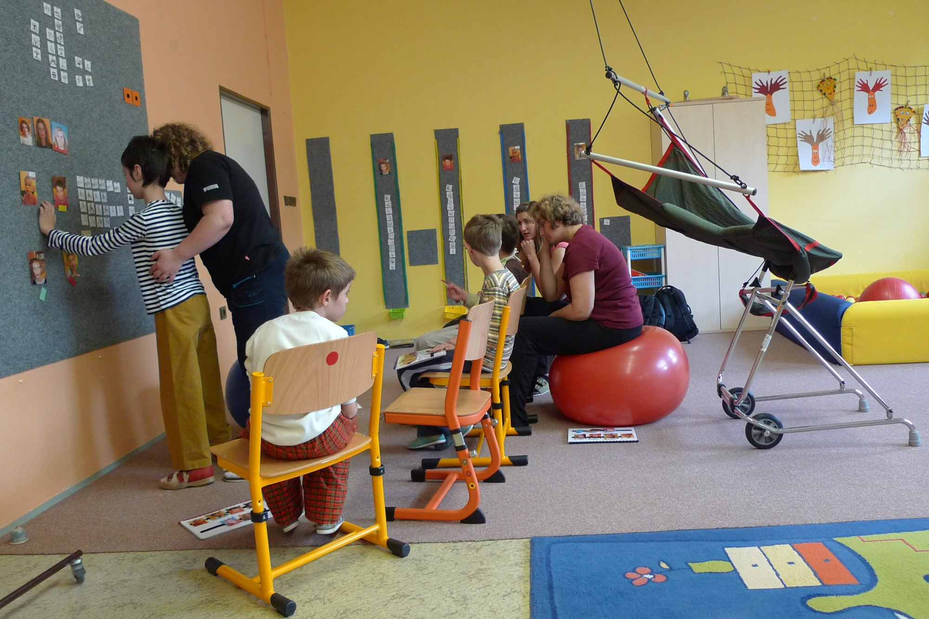

II. Fotografie režimu dne

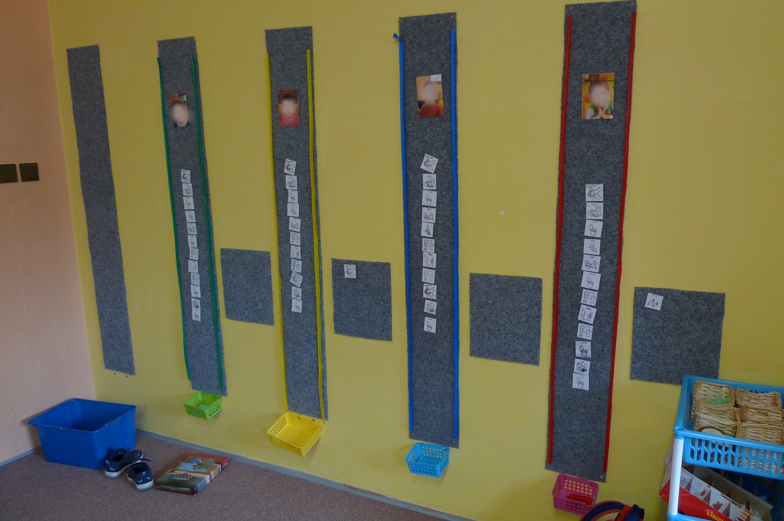

III. Fotografie výuky

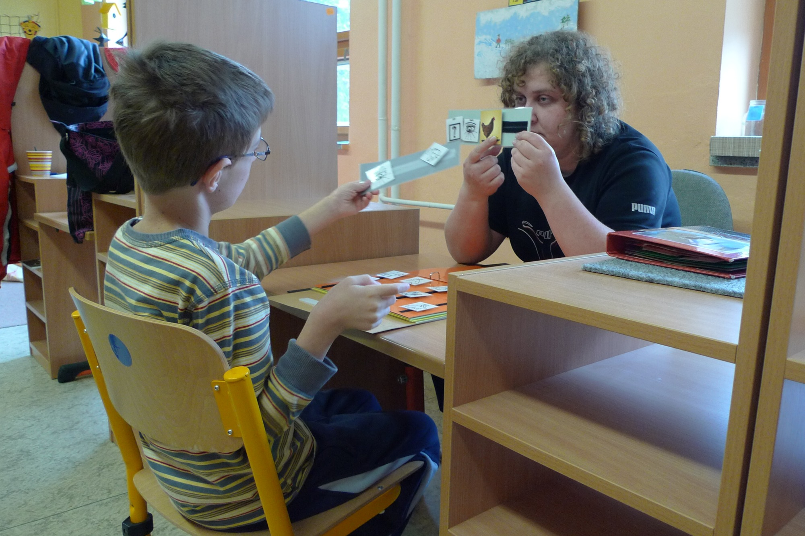

IV. Fotografie úkolu strukturovaného do krabice

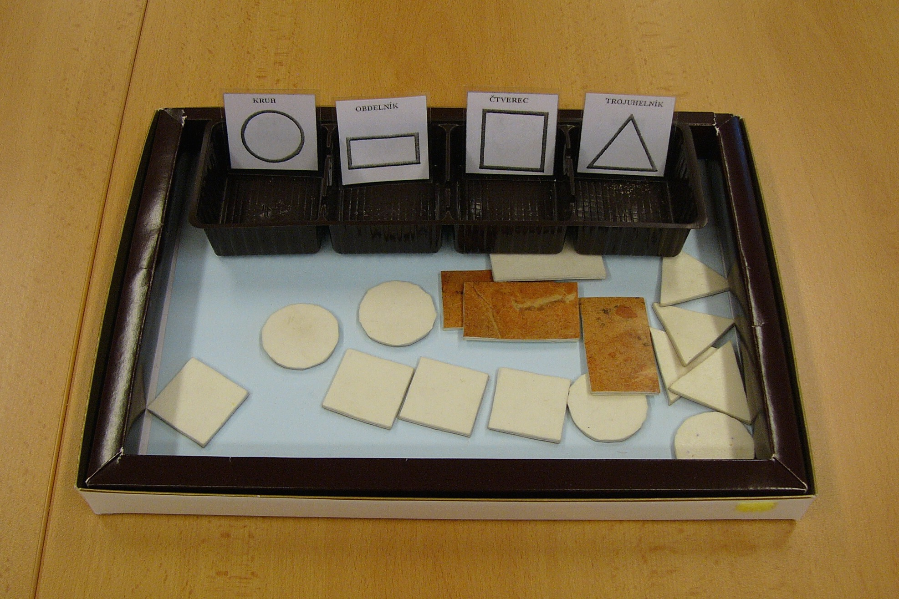

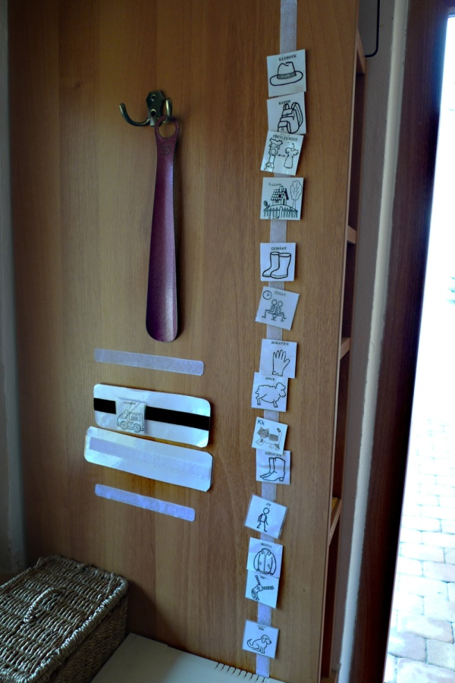
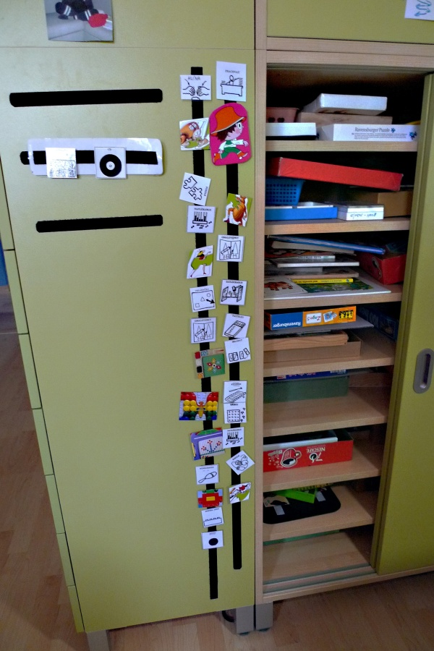
V. Úprava domácího prostředí A.Š.

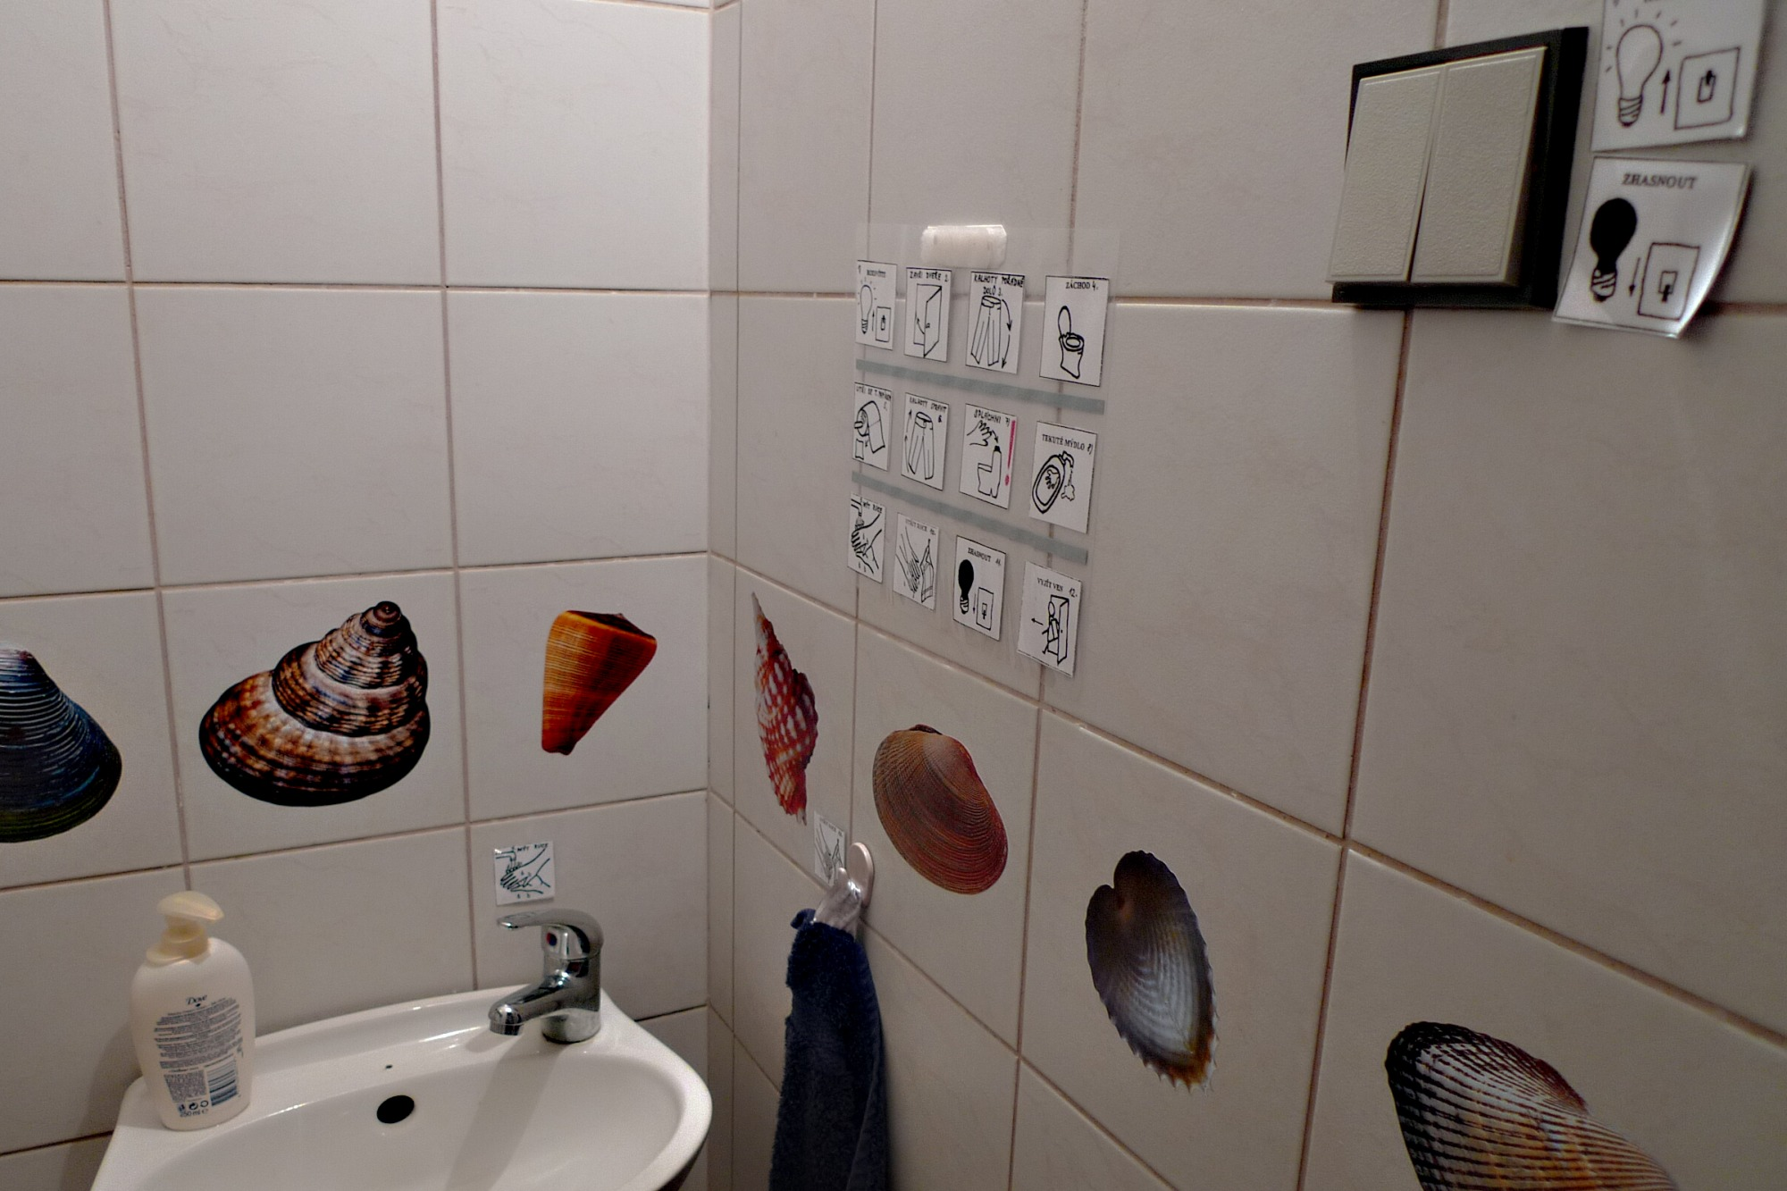

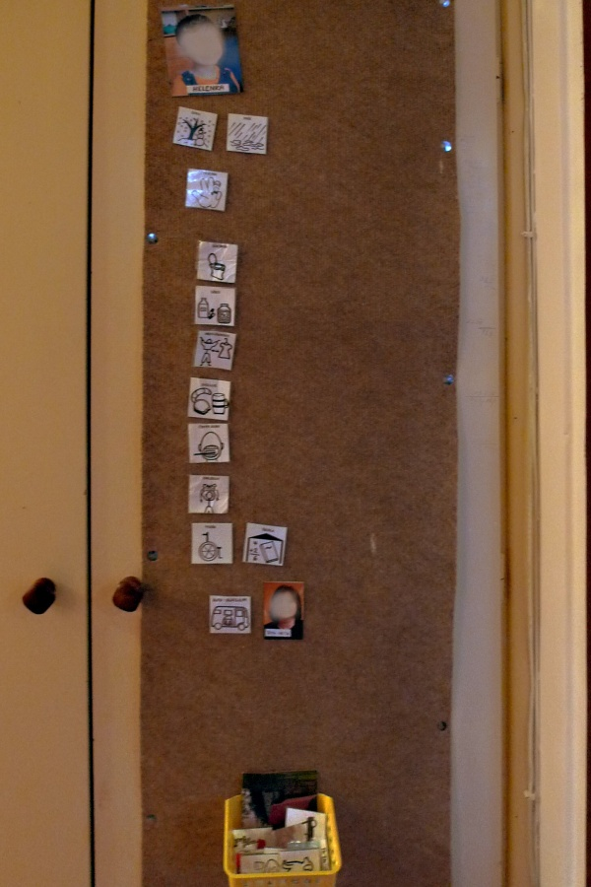
VI. Úprava domácího prostředí H.L.
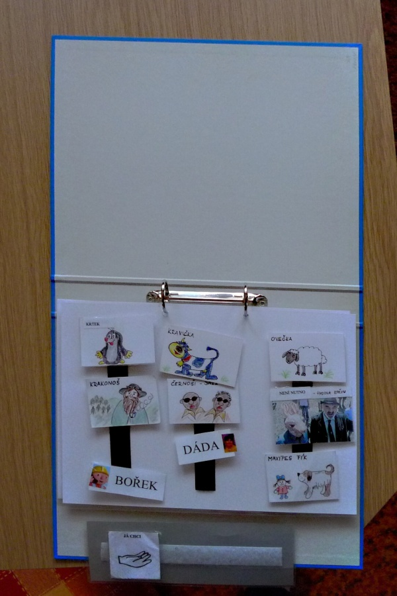
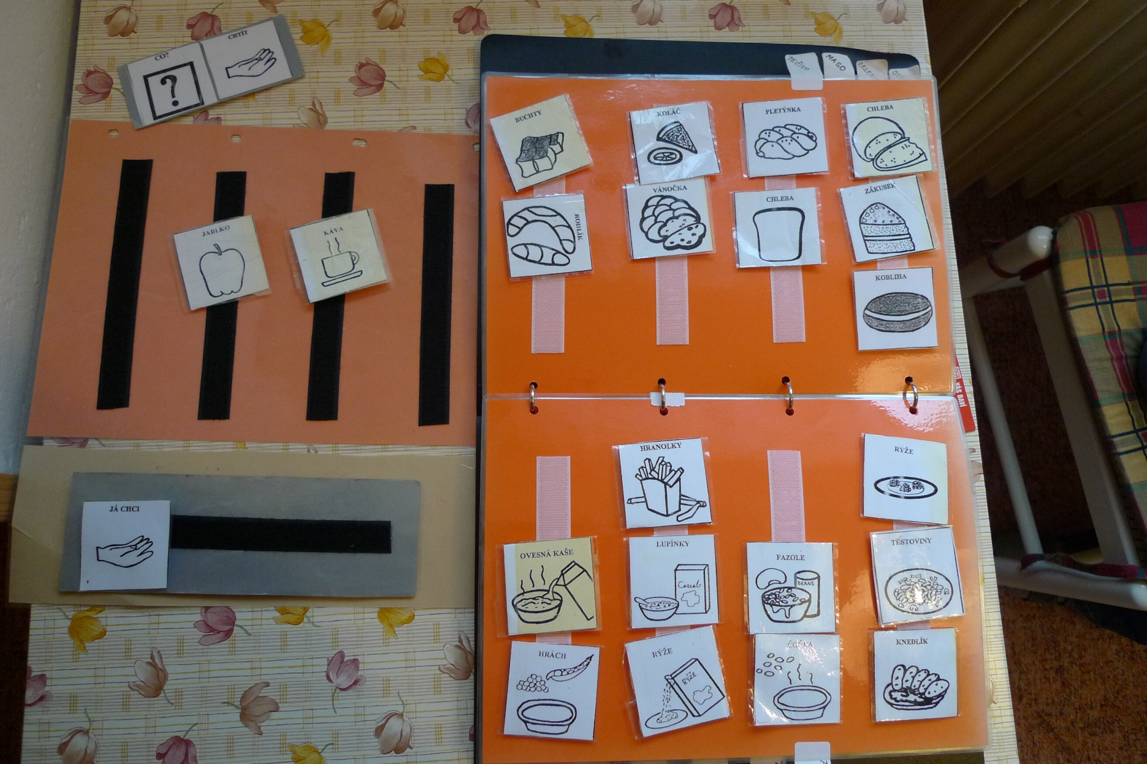

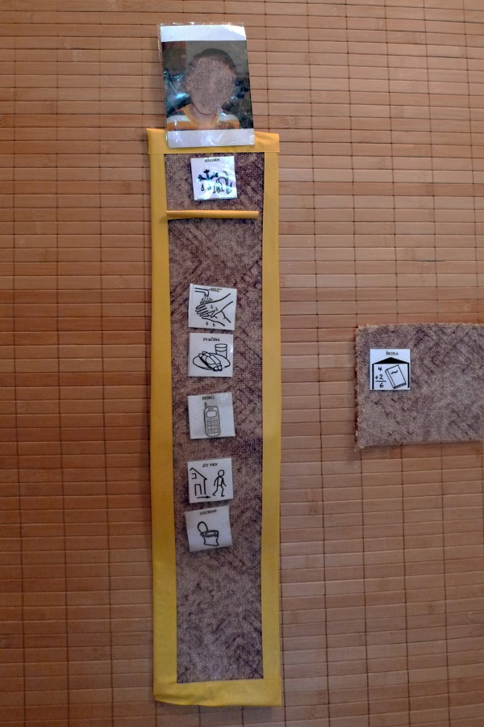
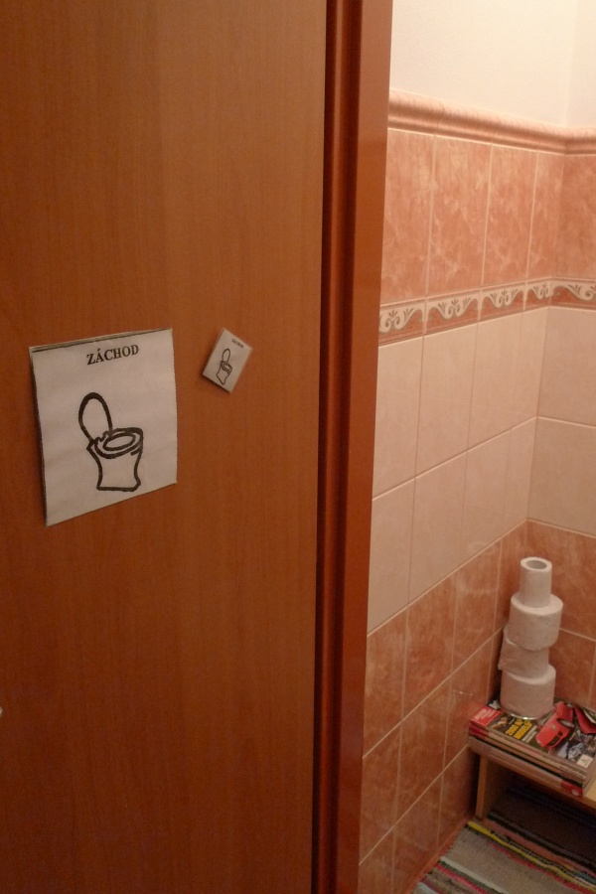
VII. Úprava domácího prostředí B.M.
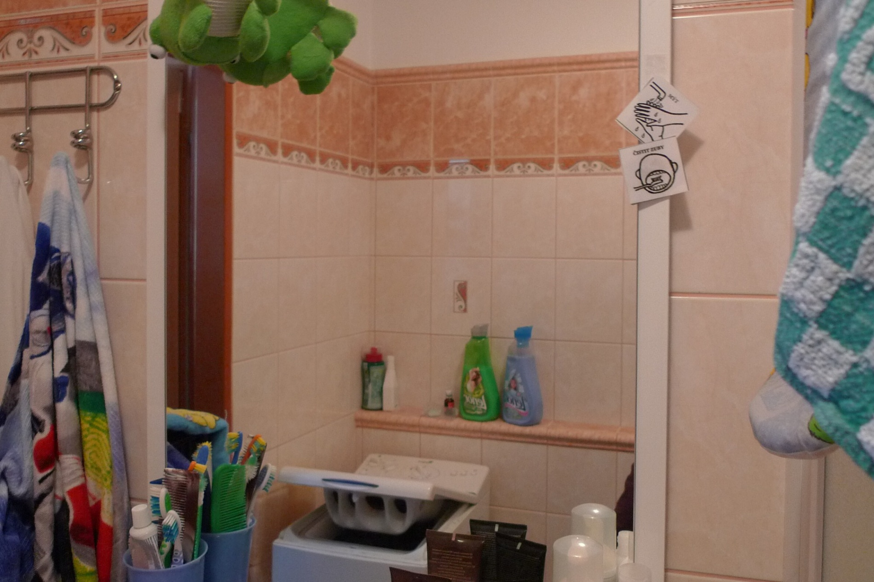

ANOTACE

Jméno a příjmení: | Bc. Karla Kvasnicová
Katedra: | Ústav speciálně pedagogických studií
Vedoucí práce: | Mgr. Petra Jurkovičová Petra Ph.D.
Rok obhajoby: | 2011
Název práce: | Spolupráce rodiny a školy při implementaci TEACCH programu u dětí s poruchami autistického spektra
Název v angličtině: | The co-operation of family and school during the implementation of The TEACCH Programme by children with malfunction of autistic spektrum
Anotace práce: | V diplomové práci se zabýváme spoluprací mezi rodinou a školou při využití TEACCH programu u dětí s poruchou autistického spektra. Cílem teoretické části je blíže popsat jednotlivé poruchy autistického spektra, formy vzdělávání a péče o tyto děti, a to i z historického pohledu. Snažili jsme se srozumitelně přiblížit vzdělávací metodu TEACCH program ? její stěžejní zásady (strukturalizaci, vizualizaci, individualizaci) a její praktické využití. Zmiňujeme se také o osobnosti učitele a rodině dítěte s poruchou autistického spektra. Praktická část diplomové práce je zaměřená na možnosti a efektivitu spolupráce školy a rodiny dítěte s autismem. Data a informace pro praktickou část byly získány od rodičů, učitelů a pozorováním ve třídě.
Klíčová slova: | spolupráce mezi rodinou a školou, TEACCH program, poruchy autistického spektra, dítě s autismem
Anotace v angličtině: | This thesis is concerned with cooperation between the school and the family within the frame of TEACCH (Treatment and Education of Autistic and Communication Handicapped Children) program for children with autistic spectrum disorder. The aim of theoretical part is to describe closely particular autistic disorders, forms of education and care for these children, including the historical point of view. I tried to make an outline of TEACCH method ? mentioning structuralization, visualization, individualization ? and describe its practical application. I mention also the teacher´s personality and family of child with autistic spectrum disorder. Practical part of this thesis is focused on possibilities of cooperation between the school and the family and its efficiency. The method used for the practical part was the data and information collection from teachers, parents and by obsevation in the classroom.
Klíčová slova v angličtině: | cooperation between the school and the family, TEACCH program, autistic spectrum disorder,child with autism
Přílohy vázané v práci: | ilustrace
Rozsah práce: | 66 s., 5 s. přílohy
Jazyk práce: | český

Problematice se také věnuje Strunecká, 2009.
Další informace in Popelová, 2006, in Dubin, 2009.
Další informace také in Švarcová, 2006.
Další informace také in Thorová, 2006.
Problematice se také věnuje Howlin, 2009.
Bližší informace in Miller, 2004.
Problematikou se také zabývá Thorová, 2006.
Problematice se také věnuje Jelínková, 2004.
Problematice se také věnuje Jelínková, 2001.
Další informace také v Janovcová, 2004.
Další informace také v Schopler, 1997.
Další informace in Kučerová a kolektiv, 1997.
Další informace in Thorová, 2006.
Problematice se také věnuje Musilová, 2003.
Více informací in Thorová, 2006.

